МИНИСТЕРСТВО ОБРАЗОВАНИЯ СТАВРОПОЛЬСКОГО КРАЯ

ГОСУДАРСТВЕННОЕ БЮДЖЕТНОЕ ОБРАЗОВАТЕЛЬНОЕ УЧРЕЖДЕНИЕ ДЛЯ ДЕТЕЙ, НУЖДАЮЩИХСЯ В ПСИХОЛОГО-ПЕДАГОГИЧЕСКОЙ И МЕДИКО-СОЦИАЛЬНОЙ ПОМОЩИ
«ЦЕНТР ПСИХОЛОГО-ПЕДАГОГИЧЕСКОЙ РЕАБИЛИТАЦИИ И КОРРЕКЦИИ»

ОТЧЁТ О ВЫПОЛНЕНИИ ГОСУДАРСТВЕННОГО ЗАДАНИЯ
НА 2019 ГОД

Г. МИХАЙЛОВСК, 2019 ГОД
ОТЧЁТ О ВЫПОЛНЕНИИ ГОСУДАРСТВЕННОГО ЗАДАНИЯ
НА 2019 ГОД

Наименование государственного учреждения |  |  |  | Коды
Государственное бюджетное образовательное учреждение для детей, нуждающихся в психолого-педагогической и медико-социальной помощи «Центр психолого-педагогической реабилитации и коррекции» |  |  | Форма по ОКУД | 0506001
 | Дата
Виды деятельности государственного учреждения (обособленного подразделения) | по сводному
Реализация дополнительных образовательных программ | реестру
 | По ОКВЭД
 | По ОКВЭД
Периодичность 1 раз в год _______________________________________________________________________  (указывается в соответствии с периодичностью представления отчета о выполнении государственного задания, установленной в государственном задании) |  | По ОКВЭД

Часть 1. Сведения об оказываемых государственных услугах

Раздел 1

1. Наименование государственной услуги |  |  | Уникальный номер | 11.Г52.0
Психолого-медико-педагогическое обследование детей |  |  | по базовому
2. Категории потребителей государственной услуги |  |  | (отраслевому) перечню
Физические лица: дети в возрасте от 1,5 до 18 лет, испытывающие трудности в освоении основных общеобразовательных программ, развитии и социальной адаптации, проживающие на территории Шпаковского района СК
3. Сведения о фактическом достижении показателей, характеризующих объем и (или) качество государственной услуги:
3.1. Сведения о фактическом достижении показателей, характеризующих качество государственной услуги:
Уникальный номер реестровой записи | Показатель, характеризующий содержание государственной услуги |  |  |  |  |  |  |  |  | Показатель, характеризующий условия (формы) оказания государственной услуги |  |  |  |  |  | Показатель качества государственной услуги |  |  | Значение показателя качества государственной услуги
 |  |  |  |  |  |  |  |  |  |  |  |  |  |  |  | наименование показателя | единица измерения по ОКЕИ |  | 20 18 год (очередной финансовый год) | 2019 год  (1-й год планового периода) | 2020 год  (2-й год планового периода)
 |  | значение содержания услуги 1 |  |  | значение содержания услуги 2 |  |  | значение содержания услуги 3 |  |  | Значение условия (формы) оказания услуги 1 |  |  | Значение условия (формы) оказания услуги 2 |  |  | наимено-  вание | код
1 | 2 |  |  | 3 |  |  | 4 |  |  | 5 |  |  | 6 |  |  | 7 | 8 | 9 | 10 | 11 | 12
11Г520000000000030071001 | Физические лица |  |  |  |  |  |  |  |  | Число обучающихся (человек) |  |  |  |  |  | Доля детей, охваченных психолого-педагогическим и медико-социальным сопровождением | Человек | 792 |  | 370

3.2. Сведения о фактическом достижении показателей, характеризующих объем государственной услуги:
Уникальный номер реестровой записи | Показатель, характеризующий содержание государственной услуги |  |  |  |  |  |  |  |  | Показатель, характеризующий условия (формы) оказания государственной услуги |  |  |  |  |  | Показатель объема государственной услуги |  |  | Значение показателя объема государственной услуги |  |  | Среднегодовой размер платы (цена, тариф)
 |  |  |  |  |  |  |  |  |  |  |  |  |  |  |  | наимено-  вание показателя | единица измерения по ОКЕИ |  | 2018 год (очеред-  ной финансо-  вый год) | 20 год  (1-й год  плано-  вого периода) | 20 год  (2-й год  плано-  вого периода) | 20 год (очеред-  ной финансо-  вый год) | 20 год (1-й год плано-  вого периода) | 20 год  (2-й год  плано-  вого периода)
 |  | значение содержания услуги 1 |  |  | значение содержания услуги 2 |  |  | значение содержания услуги 3 |  |  | Значение условия (формы) оказания услуги 1 |  |  | Значение условия (формы) оказания услуги 2 |  |  | наимено-  вание | код
1 | 2 |  |  | 3 |  |  | 4 |  |  | 5 |  |  | 6 |  |  | 7 | 8 | 9 | 10 | 11 | 12 | 13 | 14 | 15
11Г520000000000030071001 | Проведение психолого-медико-педагогической диагностики |  |  |  |  |  |  |  |  | в центре психолого-педагогической, медицинской и социальной помощи |  |  |  |  |  | Количество детей, охваченных психолого-педагогическим и медико-социальным сопровождением | Человек | 356 | 465 | - | - | - | - | -

1. Наименование государственной услуги |  |  | Уникальный номер | 11.Г53.0
Психолого-педагогическое консультирование обучающихся, их родителей (законных представителей) и педагогических работников |  |  | по базовому
2. Категории потребителей государственной услуги |  |  | (отраслевому) перечню
Физические лица: дети в возрасте от 1,5 до 18 лет, испытывающие трудности в освоении основных общеобразовательных программ, в развитии и социальной адаптации, родители (законные представители), педагогические работники образовательных организаций

3. Сведения о фактическом достижении показателей, характеризующих объем и (или) качество государственной услуги:
3.1. Сведения о фактическом достижении показателей, характеризующих качество государственной услуги:

Уникальный номер реестровой записи | Показатель, характеризующий содержание государственной услуги |  |  |  |  |  |  |  |  | Показатель, характеризующий условия (формы) оказания государственной услуги |  |  |  |  |  | Показатель качества государственной услуги |  |  | Значение показателя качества государственной услуги
 |  |  |  |  |  |  |  |  |  |  |  |  |  |  |  | наименование показателя | единица измерения по ОКЕИ |  | 20 18 год (очередной финансовый год) | 2019 год  (1-й год планового периода) | 2020 год  (2-й год планового периода)
 |  | значение содержания услуги 1 |  |  | значение содержания услуги 2 |  |  | значение содержания услуги 3 |  |  | Значение условия (формы) оказания услуги 1 |  |  | Значение условия (формы) оказания услуги 2 |  |  | наимено-  вание | код
1 | 2 |  |  | 3 |  |  | 4 |  |  | 5 |  |  | 6 |  |  | 7 | 8 | 9 | 10 | 11 | 12
11Г530000000000030061001 | Дети, их родители (законные представители),  педагогические работники |  |  |  |  |  |  |  |  | Число человек |  |  |  |  |  | Количество детей, родителей (законных представителей), педагогических работников | Человек | 792 | 920 | 920

3.2. Сведения о фактическом достижении показателей, характеризующих объем государственной услуги:
Уникальный номер реестровой записи | Показатель, характеризующий содержание государственной услуги |  |  |  |  |  |  |  |  | Показатель, характеризующий условия (формы) оказания государственной услуги |  |  |  |  |  | Показатель объема государственной услуги |  |  | Значение показателя объема государственной услуги |  |  | Среднегодовой размер платы (цена, тариф)
 |  |  |  |  |  |  |  |  |  |  |  |  |  |  |  | наимено-  вание показателя | единица измерения по ОКЕИ |  | 2018 год (очеред-  ной финансо-  вый год) | 20 год  (1-й год  плано-  вого периода) | 20 год  (2-й год  плано-  вого периода) | 20 год (очеред-  ной финансо-  вый год) | 20 год (1-й год плано-  вого периода) | 20 год  (2-й год  плано-  вого периода)
 |  | значение содержания услуги 1 |  |  | значение содержания услуги 2 |  |  | значение содержания услуги 3 |  |  | Значение условия (формы) оказания услуги 1 |  |  | Значение условия (формы) оказания услуги 2 |  |  | наимено-  вание | код
1 | 2 |  |  | 3 |  |  | 4 |  |  | 5 |  |  | 6 |  |  | 7 | 8 | 9 | 10 | 11 | 12 | 13 | 14 | 15
11Г530000000000030061001 | Дети, их родители (законные представители),  педагогические работники |  |  |  |  |  |  |  |  | в центре психолого-педагогической, медицинской и социальной помощи |  |  |  |  |  | Количество детей, охваченных психолого-педагогическим и медико-социальным сопровождением | Человек |  | 1791

1. Наименование государственной услуги |  |  | Уникальный номер | 11.Г54.0
Коррекционно-развивающая, компенсирующая и логопедическая помощь обучающимся |  |  | по базовому
2. Категории потребителей государственной услуги |  |  | (отраслевому) перечню
Физические лица
3. Сведения о фактическом достижении показателей, характеризующих объем и (или) качество государственной услуги:
3.1. Сведения о фактическом достижении показателей, характеризующих качество государственной услуги:

Уникальный номер реестровой записи | Показатель, характеризующий содержание государственной услуги |  |  |  |  |  |  |  |  | Показатель, характеризующий условия (формы) оказания государственной услуги |  |  |  |  |  | Показатель качества государственной услуги |  |  | Значение показателя качества государственной услуги
 |  |  |  |  |  |  |  |  |  |  |  |  |  |  |  | наименование показателя | единица измерения по ОКЕИ |  | 20 18 год (очередной финансовый год) | 20___год  (1-й год планового периода) | 20 год  (2-й год планового периода)
 |  | значение содержания услуги 1 |  |  | значение содержания услуги 2 |  |  | значение содержания услуги 3 |  |  | Значение условия (формы) оказания услуги 1 |  |  | Значение условия (формы) оказания услуги 2 |  |  | наимено-  вание | код
1 | 2 |  |  | 3 |  |  | 4 |  |  | 5 |  |  | 6 |  |  | 7 | 8 | 9 | 10 | 11 | 12
11Г54000000000003005100 | Дети от 2 мес. до 18 лет |  |  |  |  |  |  |  |  | Число человек |  |  |  |  |  | Количество детей, охваченных коррекционно-развивающей, компенсирующей и логопедической помощью | человек | 792 | 210 | - | -

3.2. Сведения о фактическом достижении показателей, характеризующих объем государственной услуги:
Уникальный номер реестровой записи | Показатель, характеризующий содержание государственной услуги |  |  |  |  |  |  |  |  | Показатель, характеризующий условия (формы) оказания государственной услуги |  |  |  |  |  | Показатель объема государственной услуги |  |  | Значение показателя объема государственной услуги |  |  | Среднегодовой размер платы (цена, тариф)
 |  |  |  |  |  |  |  |  |  |  |  |  |  |  |  | наимено-  вание показателя | единица измерения по ОКЕИ |  | 2018 год (очеред-  ной финансо-  вый год) | 20 год  (1-й год  плано-  вого периода) | 20 год  (2-й год  плано-  вого периода) | 20 год (очеред-  ной финансо-  вый год) | 20 год (1-й год плано-  вого периода) | 20 год  (2-й год  плано-  вого периода)
 |  | значение содержания услуги 1 |  |  | значение содержания услуги 2 |  |  | значение содержания услуги 3 |  |  | Значение условия (формы) оказания услуги 1 |  |  | Значение условия (формы) оказания услуги 2 |  |  | наимено-  вание | код
1 | 2 |  |  | 3 |  |  | 4 |  |  | 5 |  |  | 6 |  |  | 7 | 8 | 9 | 10 | 11 | 12 | 13 | 14 | 15
11Г54000000000003005100 | Физические лица |  |  |  |  |  |  |  |  | в центре психолого-педагогической, медицинской и социальной помощи |  |  |  |  |  | Количество детей, охваченныхкоррекционно-развивающей, компенсирующей и логопедической помощью | человек |  | 210

Часть 2. Сведения о выполняемых работах
Раздел 2

1. Наименование работы | Организация проведения общественно-значимых мероприятий, круглых столов, семинаров, вебинаров, конференций, мониторингов, мастер-классов, классных часов, лекций и др. государственными центрами психолого-педагогической, медицинской и социальной помощи |  | Уникальный номер
 |  |  | по базовому
2. Категории потребителей работы |  | Физические лица | (отраслевому) перечню

3. Сведения о фактическом достижении показателей, характеризующих объем и (или) качество работы:
3.1. Сведения о фактическом достижении показателей, характеризующих качество работы:
Уникальный номер реестровой записи | Показатель, характеризующий содержание работы (по справочникам) |  |  |  |  |  |  |  |  | Показатель, характеризующий условия (формы) выполнения работы (по справочникам) |  |  |  |  |  | Показатель качества работы |  |  | Значение показателя качества работы
 |  |  |  |  |  |  |  |  |  |  |  |  |  |  |  | наименование показателя | единица измерения по ОКЕИ |  | 20 18 год (очередной финансовый год) | 20 1 год  (1-й год  планового периода) | 20 год  (2-й год  планового периода)
 |  | значение содержания услуги 1 |  |  | значение содержания услуги 2 |  |  | значение содержания услуги 3 |  |  | Значение условия (формы) оказания услуги 1 |  |  | Значение условия (формы) оказания услуги 2 |  |  | наимено-  вание | код
1 | 2 |  |  | 3 |  |  | 4 |  |  | 5 |  |  | 6 |  |  | 7 | 8 | 9 | 10 | 11 | 12
 | Мероприятия для родителей/ законных представителей, детей, специалистов организаций |  |  |  |  |  | Социально-психологическая |  |  |  |  |  |  |  |  |  | работа |  | 77 | 77 | 77

3.2. Сведения о фактическом достижении показателей, характеризующих объем работы:
Уникальный номер реестровой записи | Показатель, характеризующий содержание работы (по справочникам) |  |  |  |  |  |  |  |  | Показатель, характеризующий условия (формы) выполнения работы (по справочникам) |  |  |  |  |  | Показатель объема работы |  |  |  | Значение показателя объема работы
 |  |  |  |  |  |  |  |  |  |  |  |  |  |  |  | наимено-  вание показателя | единица измерения по ОКЕИ |  | описание работы | 2018 год (очеред-  ной финансо-  вый год) | 20 год (1-й год плано-  вого периода) | 20 год  (2-й год  плано-  вого периода)
 |  | значение содержания услуги 1 |  |  | значение содержания услуги 2 |  |  | значение содержания услуги 3 |  |  | Значение условия (формы) оказания услуги 1 |  |  | Значение условия (формы) оказания услуги 2 |  |  | наимено-  вание | код
1 | 2 |  |  | 3 |  |  | 4 |  |  | 5 |  |  | 6 |  |  | 7 | 8 | 9 | 10 | 11 | 12 | 13
 | Мероприятия для родителей/ законных представителей, детей, специалистов организаций |  |  |  |  |  | Социально-психологическая |  |  |  |  |  |  |  |  |  | работа |  |  | 77

1. Наименование работы | Обеспечение деятельности отделения социально-трудовых компетенций для детей с РАС и синдромом Дауна от 6 до 16 лет |  | Уникальный номер
 |  |  | по базовому
2. Категории потребителей работы |  | Физические лица | (отраслевому) перечню
3. Показатели, характеризующие объем и (или) качество работы:
3.1. Показатели, характеризующие качество работы:
Уникальный номер реестровой записи |  | Показатель, характеризующий содержание работы (по справочникам) |  |  |  |  |  |  |  |  |  |  | Показатель, характеризующий условия (формы) выполнения работы (по справочникам) |  |  |  |  |  |  |  |  | Показатель качества работы |  |  |  |  |  | Значение показателя качества работы
 |  |  |  |  |  |  |  |  |  |  |  |  |  |  |  |  |  |  |  |  |  | наименование показателя |  |  | единица измерения по ОКЕИ |  |  | 20 18 год (очередной финансовый год) | 20 19 год  (1-й год  планового периода) | 2020 год  (2-й год  планового периода)
 |  |  | значение содержания услуги 1 |  |  |  | значение содержания услуги 2 |  |  |  | значение содержания услуги 3 |  |  |  | Значение условия (формы) оказания услуги 1 |  |  |  |  | Значение условия (формы) оказания услуги 2 |  |  |  |  | наимено-  вание | код
1 |  | 2 |  |  | 3 |  |  |  | 4 |  |  |  | 5 |  |  |  |  | 6 |  |  |  | 7 |  |  | 8 | 9 |  | 10 | 11 | 12
 |  | Мероприятия профилактической направленности |  |  |  |  |  |  | Социально-психологическая |  |  |  |  |  |  |  |  |  |  |  |  | 1. Регулярная деятельность мастерских в течении года (еженедельно);  2. 4 выставки работ детей, посещающих гончарную и художественную мастерские.  3. 3 публичных спектакля театральной мастерской. |  |  | работа |  |  | 140 | 140 | 140
 | допустимые (возможные) отклонения от установленных показателей качества работы, в пределах которых
 | государственное задание считается выполненным (процентов)

3.2. Показатели, характеризующие объем работы:
Уникальный номер реестровой записи | Показатель, характеризующий содержание работы (по справочникам) |  |  |  |  |  |  |  |  | Показатель, характеризующий условия (формы) выполнения работы (по справочникам) |  |  |  |  |  | Показатель объема работы |  |  |  | Значение показателя объема работы
 |  |  |  |  |  |  |  |  |  |  |  |  |  |  |  | наимено-  вание показателя | единица измерения по ОКЕИ |  | описание работы | 2018 год (очеред-  ной финансо-  вый год) | 2019 год (1-й год плано-  вого периода) | 20 20 год  (2-й год  плано-  вого периода)
 |  | значение содержания услуги 1 |  |  | значение содержания услуги 2 |  |  | значение содержания услуги 3 |  |  | Значение условия (формы) оказания услуги 1 |  |  | Значение условия (формы) оказания услуги 2 |  |  | наимено-  вание | код
1 | 2 |  |  | 3 |  |  | 4 |  |  | 5 |  |  | 6 |  |  | 7 | 8 | 9 | 10 | 11 | 12 | 13
 | Мероприятия профилактической направленности |  |  |  |  |  | Социально-психологическая |  |  |  |  |  |  |  |  | 1. Регулярная деятельность мастерских в течении года (еженедельно)  2. 4 выставки работ детей, посещающих гончарную и художественную мастерские.  3. 3 публичных спектакля театральной мастерской. | работа |  |  | 140

1. Наименование работы | Обеспечение деятельности структурного подразделения "Кабинет онлайн консультирования ПроПсиТин" |  | Уникальный номер
 |  |  | по базовому
2. Категории потребителей работы |  | Физические лица | (отраслевому) перечню
3. Показатели, характеризующие объем и (или) качество работы:
3.1. Показатели, характеризующие качество работы:

Уникальный номер реестровой записи |  | Показатель, характеризующий содержание работы (по справочникам) |  |  |  |  |  |  |  |  |  |  | Показатель, характеризующий условия (формы) выполнения работы (по справочникам) |  |  |  |  |  |  |  | Показатель качества работы |  |  |  |  | Значение показателя качества работы
 |  |  |  |  |  |  |  |  |  |  |  |  |  |  |  |  |  |  |  |  | наименование показателя |  | единица измерения по ОКЕИ |  |  | 2018 год (очеред-  ной финансо-  вый год) | 2019 год (1-й год плано-  вого периода) | 20 20 год  (2-й год  плано-  вого периода)
 |  |  | значение содержания услуги 1 |  |  |  | значение содержания услуги 2 |  |  |  | значение содержания услуги 3 |  |  |  | Значение условия (формы) оказания услуги 1 |  |  |  | Значение условия (формы) оказания услуги 2 |  |  |  | наимено-  вание | код
1 |  | 2 |  |  | 3 |  |  |  | 4 |  |  |  | 5 |  |  |  | 6 |  |  |  | 7 |  | 8 | 9 |  | 10 | 11 | 12
 |  | Мероприятия профилактической направленности |  |  |  |  |  |  | Социально-психологическая |  |  |  |  |  |  |  |  |  |  |  | 1. Ежемесячные (2 раза в месяц) методические заседания специалистов структурного подразделения.  2. Подготовка и размещение 50 методических материалов на сайте отделения. |  | работа |  |  | 74 | 74 | 74
3.2. Показатели, характеризующие объем работы:
Уникальный номер реестровой записи | Показатель, характеризующий содержание работы (по справочникам) |  |  |  |  |  |  |  |  | Показатель, характеризующий условия (формы) выполнения работы (по справочникам) |  |  |  |  | Показатель объема работы |  |  |  |  |  | Значение показателя объема работы
 |  |  |  |  |  |  |  |  |  |  |  |  |  |  | наимено-  вание показателя |  |  | единица измерения по ОКЕИ |  | описание работы | 2018 год (очеред-  ной финансо-  вый год) | 2019 год (1-й год плано-  вого периода) | 20 20 год  (2-й год  плано-  вого периода)
 |  | значение содержания услуги 1 |  |  | значение содержания услуги 2 |  |  | значение содержания услуги 3 |  |  | Значение условия (формы) оказания услуги 1 |  |  | Значение условия (формы) оказания услуги 2 |  |  |  | наимено-  вание | код
1 | 2 |  |  | 3 |  |  | 4 |  |  | 5 |  |  | 6 |  | 7 |  |  | 8 | 9 | 10 | 11 | 12 | 13
 | Мероприятия профилактической направленности |  |  |  |  |  | Социально-психологическая |  |  |  |  |  |  |  | 1. Ежемесячные (2 раза в месяц) методические заседания специалистов структурного подразделения.  2. Подготовка и размещение 50 методических материалов на  сайте отделения |  |  | работа |  |  | 74

АНАЛИТИЧЕСКИЕ И ОТЧЁТНЫЕ МАТЕРИАЛЫ О ВЫПОЛНЕНИИ ГОСУДАРСТВЕННОГО ЗАДАНИЯ НА 2019 ГОД
АНАЛИТИКО-СТАТИСТИЧЕСКИЙ ОТЧЕТ О ДЕЯТЕЛЬНОСТИ УЧРЕЖДЕНИЯ ЗА 2019 ГОД

Количество специалистов, работающих в учреждении
для детей, нуждающихся в психолого-педагогической и медико-социальной помощи (2019 г.)

Учредитель | Юридический адрес, телефон, e-mail | Ф.И.О.  руководителя | Количество работающих специалистов
 |  |  | психолог | соц. педагог | учитель-логопед | учитель-дефектолог | врач | другие  специалисты
Министерство образования Ставропольского края | 356240  г. Михайловск, ул. Гагарина,370  (86553) 6-07-69,  psycentr-mikhaylovsk@yandex.ru | Корюкина Елена Николаевна | 10 | 1 | 2 | 1 | 0 | -

Численность работников учреждения (2019 г.)

Численность работников в учреждении |  |  |  | Наличие вакансий |  | Численность работников, повысивших квалификацию в течение года
Всего | В т. числе специалистов |  |  | Всего | В т. числе специалистов
 | Без категории | I категория | Высшая
29 | 2 | 5 | 6 | 1 | 1 | 4

Количество обратившихся за помощью (детей, родителей, специалистов) в учреждение для детей, нуждающихся в психолого-педагогической и медико-социальной помощи (2019 г.)

Численность обслуженных за год
всего человек | из них  несовершеннолетних детей | из них родителей | из них специалистов  (за методической помощью)
1673 | 538 | 595 | 540

Виды и количество услуг, оказываемых в учреждении для детей,
нуждающихся в психолого-педагогической и медико-социальной помощи (2019 г.)

Категории клиентов | Консультации | Диагностирование | Коррекционная работа | Психопрофилактическая работа | Психологическое просвещение | Другие виды
1. Дети и подростки | 173 | 538 | 2576 | 284 | 170 | 0
2. Родители | 1067 | 0 | 630 | 60 | 996 | 0
3. Специалисты | 125 | 0 | 0 | 0 | 415 | 0

Статистические и аналитические данные об оказании данной услуги ТПМПК предоставляет в Федеральный ресурсный центр ПМПК (г. Москва) до 31 января года, следующего за прошедшим. Объем данной государственной услуги ТПМПК полностью выполнен.
Государственные услуги
ПСИХОЛОГО-МЕДИКО-ПЕДАГОГИЧЕСКОЕ ОБСЛЕДОВАНИЕ ДЕТЕЙ
Категории потребителей: физические лица в возрасте от 1,5 до 18 лет, испытывающие трудности в освоении основных общеобразовательных программ, развитии и социальной адаптации, проживающие на территории Шпаковского район СК
26 февраля руководитель Территориальной психолого-медико-педагогической комиссии Шпаковского муниципального района на базе ГБОУ «Психологический центр» г. Михайловска Березуева Виталия Николаевна провела семинар-совещание «Мониторинг исполнения АООП, рекомендованных ТПМПК» для специалистов образовательных организаций Шпаковского района.
На семинаре-совещании обсуждались вопросы нормативно-правовой базы, регламентирующей организацию работы с детьми с ОВЗ на базе общеобразовательных учреждений; показания для направления ребёнка на обследование в ТПМПК; создание специальных условий по организации образования обучающихся с ограниченными возможностями здоровья в образовательных учреждениях; необходимость учёта особенностей психофизического развития и возможностей обучающихся при разработке АООП.
По итогам совещания достигнута договоренность о проведении регулярных семинаров-совещаний с целью мониторинга исполнения АООП образовательными организациями Шпаковского муниципального района. В семинаре-совещании приняло участие 25 специалистов.
12 ноября состоялся семинар для учителей-логопедов образовательных организаций Шпаковского муниципального района на тему «Методологические проблемы формулирования логопедических заключений у детей с ОВЗ». Семинар проводила учитель-логопед высшей квалификационной категории территориальной психолого-медико-педагогической комиссии Шпаковского муниципального района Аверина Елена Петровна.
Рассматривались вопросы логопедической диагностики, классификаций речевых нарушений и примерные формулировки логопедических заключений для детей разных возрастных групп. Внимание логопедов обращалось на распространенные ошибки при формулировании логопедических заключений. Участники семинара выступили с предложением проводить подобные мероприятия регулярно.
В семинаре приняли участие 39 специалистов образовательных организаций Шпаковского муниципального района.

Государственные услуги
ПСИХОЛОГО-ПЕДАГОГИЧЕСКОЕ КОНСУЛЬТИРОВАНИЕ ОБУЧАЮЩИХСЯ, ИХ РОДИТЕЛЕЙ (ЗАКОННЫХ ПРЕДСТАВИТЕЛЕЙ) И ПЕДАГОГИЧЕСКИХ РАБОТНИКОВ
Категории потребителей: физические лица в возрасте от 1,5 до 18 лет, испытывающие трудности в освоении основных общеобразовательных программ, в развитии и социальной адаптации, родители (законные представители), педагогические работники образовательных организаций

В 2019 году на консультацию к специалистам центра обратился 1673 человека. Из них: 538 несовершеннолетних (после предварительной консультации с родителями/законными представителями), 595 родителей, 540 специалиста образовательных организаций.
Основные причины обращения, согласно кодам, принятым в центре со сложностями у ребёнка, выявленными специалистами на диагностико-консультативных встречах (по частоте встречаемости, в % от общего количества обращений):
Проблемы детско-родительских отношений – 65%
Поведенческие нарушения –58%
Эмоциональные нарушения –69%
Общее недоразвитее речи и речевые трудности (фонетико-фонематическое недоразвитее речи, запинки в речи и заикание) – 77%
Переживание последствий психологической травмы – 6%
Расстройства аутистического спектра – 39,1%
Учебные трудности – 5%
Работа, направленная на развитие – 2,4%
Последствия жестокого обращения – 2%
Семейные проблемы – 14%
Умственная отсталость – 3,8%

Таким образом, большинство ведущих и сопутствующих проблем, выявленных специалистами (педагогами-психологами, учителями-логопедами и учителем-дефектологом) в ходе диагностических и консультативных первичных встреч с ребенком связаны с эмоциональными и поведенческими нарушениями, половина из них - сопровождают или являются следствием расстройств аутистического спектра. 77% детей в качестве сопутствующих или основных сложностей имеют нарушения речи разной степени выраженности, что определяет необходимость получения в дальнейшем комплексной услуги (психологической, логопедической и/или дефектологической). Отмеченные ведущие типы нарушений согласуются и с высоким процентом проблем детско-родительских отношений, так как родителям, как правило, не удается или удается, но не с достаточной степенью эффективности выработать или «нащупать» адекватные воспитательные стратегии и реагирование в ситуациях взаимодействия с ребенком.
Первичные обращения родителей на консультации к специалистам статистически распределяются следующим образом (по частоте встречаемости, в % от общего количества обращений (анализируются жалобы родителей и запрос на работу специалистов):
Проблемы детско-родительских отношений –38,2%
Поведенческие нарушения у ребенка –77%
Эмоциональные нарушения у ребенка – 70,3%
Общее недоразвитее речи и речевые трудности (фонетико-фонематическое недоразвитее речи, запинки в речи и заикание) – 64,1%
Переживание последствий психологической травмы – 6%
Расстройства аутистического спектра – 30,8%
Учебные трудности – 15,5%
Работа, направленная на развитие – 2,5%
Последствия жестокого обращения – 0,3%
Семейные проблемы – 15,3%
Умственная отсталость – 8,9%

Мы отмечаем, что бОльшее количество родителей жалуется на поведенческие и эмоциональные сложности у детей и нарушения речи различной степени выраженности. Однако лишь 38,2% родителей заявляют и отмечают наличие проблем в детско-родительских отношениях и семейные проблемы, что позволяет нам косвенно сделать вывод о недостаточном понимании родителями влияния качества детско-родительских отношений на благополучие и развитие ребенка.
Статистический анализ возрастного диапазона детей, получивших в 2019 году консультативные услуги специалистов центра (в % от общего числа детей из первичного приёма):

Рисунок 1 - Возрастной диапазон детей, получивших услуги в центре (в %, от общего количества детей, прошедших через первичный приём)

Средний возраст родителей/законных представителей обратившихся за консультацией к специалистам – 34 года.
Социальный паспорт семей, обратившихся за консультацией в специалистам (в % от общего количества обратившихся).
Многодетная семья – 17,2
Малообеспеченная семья – 1,8 %
Неполная семья – 30,3 %
Семья, воспитывающая ребенка-инвалида – 27,6 %
Опекунская семья – 1,8%
Дети, оставшиеся без попечения родителей – 0,7%
Семьи не имеющие особого социального статуса – 20,6%

Таким образом, неполные семьи и семьи, воспитывающие ребёнка-инвалида составляют преимущественное большинство от количества семей, обратившихся за консультативной помощью.
В 2019 году за консультацией специалистов и администраторов центра активно обращались педагогические и административные работники образовательных организаций, муниципальных органов управления образования. Большинство обращений представляли собой спонтанные консультации по время проведения ключевых мероприятий центра: конференции, семинаров по повышению профессиональной компетентности, семинаров-совещаний по реализации индивидуальных программ реабилитации и абилитации (ИПРА), семинаров по мониторингу выполнения адаптированных образовательных программ, организованных Центром для учителей-логопедов и педагогов-психологов Шпаковского муниципального района. Основные проблемы, сложности и вопросы, которые обсуждались в ходе консультаций с педагогами, педагогами-психологами, учителями-дефектологами и администрацией образовательных организаций, в том числе ППМС-центров, касались организации образовательной среды для детей, имеющих нарушения в развитии, реализации адаптированных образовательных программ, организации взаимодействия с родителями. Плановые консультации педагогов, социальных педагогов и методистов образовательных организаций касались только вопросов написания и реализации адаптированных образовательных программ для детей с расстройствами аутистического спектра. Анализ и обобщения индивидуальных запросов от специалистов образовательных организаций учитывались при выборе тем, подготовке и организации образовательных и просветительских мероприятий центра (отражены в разделе «Выполнение работ»).

Государственные услуги
КОРРЕКЦИОННО-РАЗВИВАЮЩАЯ, КОМПЕНСИРУЮЩАЯ И ЛОГОПЕДИЧЕСКАЯ ПОМОЩЬ ОБУЧАЮЩИМСЯ
Категории потребителей: физические лица

Количество детей, охваченных в 2019 году коррекционно-развивающей, компенсирующей и логопедической помощь составляет 210 человек, что полностью соответствует плану охвата детей, утвержденному в Государственном задании на 2019 год.
Дети из контингента центра в течение календарного года получали индивидуальные и групповые услуги по следующим дополнительных образовательным программам (утверждены на заседаниях Педагогического совета центра, протокол № 1 от 03.09.2018 г. и протокол № 1 от 02.09.2019 г.):
Индивидуальные программы:
- «Программа развития социально-коммуникативных навыков у детей с нарушениями развития» (дополнительная образовательная программа). Цель программы: развитие социально-коммуникативных навыков у детей с нарушениями развития. Задачи: 1) создание эмоционально-комфортной и развивающей среды; 2) развитие компонентов самосознания; 3) развитие компонентов саморегуляции; 4) развитие коммуникативных навыков; 5) развитие навыков социального взаимодействия; 6) повышение родительской компетентности. Адресат: дети от 2 до 18 лет с нарушениями социально-коммуникативных навыков, обусловленных нарушениями развития. Показания и противопоказания к применению: противопоказаний для освоения данной программы является возраст до двух лет и условно-нормативное развитие, диагностированное у ребёнка. Показанием являются выраженные нарушения социально-коммуникативных навыков, обусловленных нарушениями развития. Общий объем и длительность программы: 90 часов. Из них:80 часов – индивидуальные занятия с ребёнком; 10 часов обязательных консультаций с родителями из расчёта одной консультации в месяц. По запросу родителей или специалистов количество индивидуальных консультаций родителей может быть увеличено. Определение объема программы и необходимости освоения отдельных компонентов определяется на основании диагностического обследования (Карта развития) и/или заключения ТПМПК, в котором рекомендована индивидуальная работа с педагогом-психологом на базе центра. Оценка результатов освоения программы ребёнком строится на результатах повторного диагностического обследования (оценка динамики ребёнка) в соответствии с Картой развития и/или заключением на повторное обследование на ТПМПК. Диагностика проводится во время занятий в два этапа: в начале реализации программы и в конце её реализации.
- «Программа развития фонетических процессов и обучение грамоте у детей с нарушениями в развитии» (дополнительная образовательная программа). Цель развитие фонематических процессов и обучение грамоте детей с нарушениями речи. Задачи: 1) создание эмоционально-комфортной и развивающей среды; 2) развитие фонематических процессов; 3) обучение грамоте детей с нарушениями речи; 4) повышение родительской компетентности в области речевого развития детей с нарушениями речи. Адресат: дети от 2 до 18 лет с нарушениями речи. Показания и противопоказания к применению: противопоказаний для освоения данной программы является возраст до трех лет, небезопасное поведение ребёнка в случае выраженных эмоционально-поведенческих сложностей и не сопровождаемых психологической помощью. Показанием являются речевые нарушения, требующие развития фонематических процессов и обучения грамоте в формате индивидуальных занятий. Общий объем и длительность программы: 90 часов. Из них: 80 часов – индивидуальные занятия с ребёнком; 10 часов обязательных консультаций с родителями из расчёта одной консультации в месяц. По запросу родителей или специалиста количество индивидуальных консультаций родителей может быть увеличено. Определение объема программы и необходимости освоения отдельных компонентов определяется на основании диагностики речевого развития (Логопедическое обследование) и/или заключения ТПМПК, в котором рекомендована индивидуальная работа с учителем-логопедом/учителем-дефектологом на базе центра. Оценка результатов освоения программы ребёнком строится на результатах повторного диагностического обследования (оценка динамики речевого развития ребёнка) в соответствии с Логопедическим обследованием и/или заключением при повторном обследовании на ТПМПК. Диагностика проводится во время занятий в два этапа: в начале реализации программы и в конце её реализации.
- «Программа индивидуальных коррекционно-развивающих занятий психолого-педагогической направленности» (дополнительная образовательная программа). Цель – коррекция эмоционально-поведенческих проблем у детей с нарушениями/задержками в развитии различной этиологии. Задачи: 1) создание эмоционально-комфортной и развивающей среды; 2) коррекция эмоционально-поведенческих проблем ребенка; 3) коррекция и развитие компонентов саморегуляции; 4) коррекция и развитие навыков социального взаимодействия; 5) развитие компонентов самосознания; 6) повышение родительской компетентности. Адресат: дети от 2 до 18 лет с нарушениями/задержками в развитии различной этиологии. Показания и противопоказания к применению: противопоказаний для освоения данной программы является возраст до двух лет. Показанием является наличие выраженных трудностей в эмоционально-поведенческой сфере. Общий объем и длительность программы: 90 часов. Из них:80 часов – индивидуальные занятия с ребёнком; 10 часов обязательных консультаций с родителями из расчёта одной консультации в месяц. По запросу родителей или специалистов количество индивидуальных консультаций родителей может быть увеличено. Определение объема программы и необходимости освоения отдельных компонентов определяется на основании диагностического обследования (Карта развития) и/или заключения ТПМПК, в котором рекомендована индивидуальная работа с педагогом-психологом на базе центра. Оценка результатов освоения программы ребёнком строится на результатах повторного диагностического обследования (оценка динамики ребёнка) в соответствии с Картой развития и/или заключением на повторное обследование на ТПМПК. Диагностика проводится во время занятий в два этапа: в начале реализации программы и в конце её реализации.
- «Программа индивидуальных коррекционно-развивающих занятий педагогической направленности (логопедические и дефектологические занятия)» (дополнительная образовательная программа). Цель – коррекция нарушений речи у детей с нарушениями/задержками в речевом развитии различной этиологии. Задачи: 1) создание эмоционально-комфортной и развивающей среды; 2) коррекция речевых компонентов; 3) повышение родительской компетентности. Адресат: дети от 2 до 18 лет с нарушениями/задержками в речевом развитии различной этиологии. Показания и противопоказания к применению: противопоказаний для освоения данной программы является возраст до двух лет. Показанием является наличие выраженных трудностей в речевом развитии. Общий объем и длительность программы: 90 часов. Из них:80 часов – индивидуальные занятия с ребёнком; 10 часов обязательных консультаций с родителями из расчёта одной консультации в месяц. По запросу родителей или специалистов количество индивидуальных консультаций родителей может быть увеличено. Определение объема программы и необходимости освоения отдельных компонентов определяется на основании диагностики речевого развития (Логопедическое обследование) и/или заключения ТПМПК, в котором рекомендована индивидуальная работа с учителем-логопедом/учителем-дефектологом на базе центра. Оценка результатов освоения программы ребёнком строится на результатах повторного диагностического обследования (оценка динамики речевого развития ребёнка) в соответствии с Логопедическим обследованием и/или заключением при повторном обследовании на ТПМПК. Диагностика проводится во время занятий в два этапа: в начале реализации программы и в конце её реализации.
Программы групповой работы:
- Учебно-развивающая программа психолого-педагогической направленности по подготовке к школьному обучению детей с нарушениями развития (интеллектуальными нарушениями) «Пчелка» (дополнительная образовательная программа). Цель программы: создание условий для формирования готовности к школьному обучению у детей с нарушениями развития.
Задачи: 1. Компенсация особенностей восприятия и усвоения пространственно-временных характеристик у детей с нарушениями развития. 2. Развитие навыков коммуникации и социального взаимодействия со сверстниками и взрослыми. 3. Формирование у детей внутренней позиции школьника. 4. Формирование положительной мотивации к школьному обучению. 5.Развитие познавательных и психических процессов - мышления, памяти, внимания, восприятия, воображения, речи. 6. Активизация речи, подготовка к обучению грамоте, развитие фонематических процессов. 7.Формирование элементарных математических представлений и сенсорного восприятия (зрительное, тактильно-двигательное). 8. Ориентирование родителей на активное взаимодействие с педагогами в образовательном процессе.
Адресат: Данная программа предусмотрена для работы с детьми 6-8 лет с нарушениями развития: РАС, интеллектуальные нарушения. В комбинированной группе могут обучаться дети с нарушением в эмоционально-аффективной и регуляторно-волевой сферах при условии получения ими индивидуальной психокоррекционной помощи вне данной программы.
- Коррекционно-развивающая программа психолого-педагогической направленности для детей младшего школьного возраста с нарушениями в развитии «Клуб путешественников» (дополнительная образовательная программа). Цель программы – коррекция навыков социального взаимодействия и развитие личностно-эмоциональной зрелости детей школьного возраста с нарушениями в развитии, посредством ролевой игры. Задачи: создание эмоционально-комфортной и развивающей среды; создание условий для развития навыков вербальной коммуникации; развитие мотивационного аспекта личности (овладения действительностью путем ее воспроизведения, моделирования и как следствие расширения социального и эмоционального опыта); развитие навыков планировать и регулировать свои действия и действия своих партнеров; развитие навыков межличностного взаимодействия; расширение представления о человеческих чувствах и переживаниях; развитие рефлексии и саморефлексии; развитие понимания собственных потребностей; развитие и расширение репертуара стратегий социального взаимодействия и общения; расширение представлений родителей об особенностях и эффективных способах взаимодействия с детьми, испытывающих трудности в общении и социальной адаптации вследствие нарушений в развитии. Адресат: дети школьного возраста с нарушениями в развитии различной нозологии, достигшие достаточной психологической зрелости: умеющие вербально изъясняться и испытывающие потребности в обсуждении эмоционального отклика и опыта. В группу могут быть включены дети с менее выраженными нарушениями в развитии (ЗПР, ЗПРР).
- Коррекционно-развивающая программа психолого-педагогической направленности для детей старшего дошкольного и младшего школьного возраста с нарушениями в развитии «Цветик-Семицветик» (дополнительная образовательная программа). Цель программы – коррекция и развитие личностной, эмоционально-волевой и коммуникативной сферы детей и младшего школьного возраста, испытывающих трудности в общении и социальной адаптации вследствие выраженных нарушений в развитии. Задачи: создание эмоционально-комфортной и развивающей среды; создание условий для развития навыков вербальной и невербальной коммуникации; коррекция и развитие эмоционально-аффективной и регуляторно-волевой сфер; формирование и развитие навыков межличностного взаимодействия; развитие способности к самостоятельности и самоорганизации; формирование готовности и способности к совместной деятельности; создание условий для развития личностной интеграции; расширение представлений родителей об особенностях и эффективных способах взаимодействия с детьми, испытывающих трудности в общении и социальной адаптации вследствие нарушений в развитии. Адресат: дети младшего школьного возраста с нарушениями в развитии, испытывающие трудности в общении и социальной адаптации вследствие выраженной психоречевой и личностной незрелости.
- Коррекционно-развивающая программа психолого-педагогической направленности с элементами тренинга для детей от 12 лет с нарушениями в развитии «Диалог» (дополнительная образовательная программа). Цель программы: развитие навыков самопознания у детей подросткового возраста. Развития способности понимания отношений с окружением, и своего места в них. Задачи: создание комфортной и безопасной эмоциональной атмосферы в группе; развитие внимания ребенка к самому себе, своим чувствам, переживаниям и способности к их выражению; развитие способности понимать чувства других людей; развитие навыков эффективной коммуникации; формирование позитивного отношения к сверстникам, готовности и способности к совместной деятельности; развитие автономности и уверенности в себе; развитие способности к саморегуляции эмоционального состояния. Адресат: дети подросткового возраста (12-14 лет) испытывающие трудности во взаимодействии сверстниками, взрослыми и пониманием себя.
- Развивающая программа психолого-педагогической направленности для семей, воспитывающих детей с особенными психологическими потребностями «Маленький принц» (дополнительная образовательная программа). Цель программы: психолого-педагогическая помощь и поддержка семьям, воспитывающим детей с расстройствами аутистического спектра и тяжелыми эмоционально-поведенческими расстройствами, отягощенными сложностями прохождения этапов раннего развития. Задачи: создание эмоционально комфортной и развивающей среды для детей и родителей; развитие эффективной коммуникации в детско-родительской паре; развитие родительской компетентности в вопросах психического развития детей с РАС и тяжелыми эмоционально-поведенческими расстройствами; помощь в преодолении детьми сложностей, возникших при прохождении фаз развития, соответствующих раннему возрасту: аутистическая и симбиотическая фазы, фаза сепарации и индивидуации. Адресат: Семьи, воспитывающие детей с расстройствами аутистического спектра, интеллектуальными нарушениями и тяжелыми эмоционально-поведенческими расстройствами, отягощенные сложностями прохождения этапов раннего развития.
- Коррекционно-развивающая программа психолого-педагогической направленности для детей с ограниченными возможностями здоровья «Круг» (дополнительная образовательная программа). Цель - способствовать взаимодействию и общению между ребенком и его родителями, между детьми, между родителями разных детей, между родителем и другим ребенком. Задачи: 1. Создание благоприятных условий для развития личности ребенка. 2. Создать условия для формирования у детей мотивации к взаимодействию и общению. 3. Формировать образ себя через игровое взаимодействие с детьми и взрослыми. 4. Стимулировать собственную игровую, коммуникативную, речевую активность ребенка. 5. Развивать произвольную регуляцию поведения. 6. Развивать познавательную сферу: зрительное и слуховое внимание, восприятие, память и др. 7. Формировать представления об окружающем мире. 8. Повышать родительскую компетентность путем обучения техникам игрового взаимодействия с ребенком. Адресат: данная программа предусмотрена для работы с детьми 2-7 лет с ограниченными возможностями здоровья и членов их семей.
- Коррекционно-развивающая программа психолого-педагогической направленности для детей школьного возраста с нарушениями в развитии различной нозологии, достигших достаточной психологической зрелости «Компас дружбы» (дополнительная образовательная программа). Цель – коррекция и развитие навыков социальной, эмоциональной и личностной зрелости посредством игрового взаимодействия. Задачи: 1. Создание эмоционально-комфортной и развивающей среды; 2. Создание условий для развития навыков вербальной коммуникации; 3. Развитие мотивационного аспекта личности(овладения действительностью путем ее воспроизведения, моделирования и как следствие расширения социального и эмоционального опыта). 4. Развитие навыков планировать и регулировать свои действия и действия своих партнеров. 5. Развитие навыков межличностного взаимодействия; 6. Расширение представления о человеческих чувствах и переживаниях. 7. Развитие рефлексии и саморефлексии. 8. Развитие понимания собственных потребностей. 9. Развитие и расширение репертуара стратегий социального взаимодействия и общения. 10. Расширение представлений родителей об особенностях и эффективных способах взаимодействия с детьми, испытывающих трудности в общении и социальной адаптации вследствие нарушений в развитии. Адресат: дети школьного возраста с нарушениями в развитии различной нозологии, достигшие достаточной психологической зрелости: способные вербально изъясняться и испытывающие потребности в обсуждении эмоционального отклика и опыта. В группу могут быть включены дети с менее выраженными нарушениями в развитии (ЗПР, ЗПРР).
Набор в группы и выпуск из них осуществляется по результатам индивидуальных психодиагностических обследований. Сравнительный анализ результатов выявление, которых предполагается в обсуждениях на бригадах, будет выступать критерием оценки результативности. По итогам реализации данных программ у детей должна прослеживаться положительная динамика по основным диагностическим показателям, предусмотренным диагностическими картами (Карты динамического наблюдения) по каждой дополнительной образовательной программе.
Распределение контингента по возрасту детей, представлено на рисунке 2.

Рис. 2 - Распределение контингента центра по возрасту, в % от общего количества контингента центра в 2019 году

Основная часть контингента детей в возрастном диапазоне от 3 до 10 лет. По сравнению с 2018 годом в контингенте увеличилось количество детей младшего подросткового возраста (12 лет) с 2,7% до 8,6 %.
На рисунке 2 представлены группы детей из контингента центра по ведущим видам расстройств, выявленным территориальной психолого-медико-педагогической комиссией, являющейся структурным подразделением центра.

Рис. 3 – Виды расстройств у детей из контингента центра
(по частоте встречаемости в заключениях территориально психолого-медико-педагогической комиссии)
В года специалистами центра проведено 2576 коррекционно-развивающих занятий с детьми (индивидуальных и групповых), что на 1,8% больше, чем в 2018 году. Из них:
- 736 индивидуальных и 104 групповых коррекционно-развивающих занятия с детьми проведено учителями-логопедами;
- 1432 индивидуальных и 304 групповых коррекционно-развивающих занятия с детьми проведено педагогами-психологами.
Групповая работа с детьми группы риска отражена в таблице 2

Таблица 2

Групповая работа с детьми группы риска

№ п/п | Контингент | Название программы, цель  (разработанная или авторская) | Формы  работы | Примеры мероприятий (не более 3-х) | Общее количество  детей и подростков, принимавших участие в мероприятиях
 | Организация работы с детьми группы риска | Учебно-развивающая программа психолого-педагогической направленности по подготовке к школьному обучению детей с умственной отсталостью (интеллектуальными нарушениями) «Пчелка» (дополнительная образовательная программа) | групповая | Две группы на базе ГБОУ «Психологический центр» | 10
 | - | Коррекционно-развивающая программа психолого-педагогической направленности для детей младшего школьного возраста с нарушениями в развитии «Клуб путешественников (дополнительная образовательная программа)» | групповая | Одна группа на базе ГБОУ «Психологический центр» | 4
 | - | Коррекционно-развивающая программа психолого-педагогической направленности для детей старшего дошкольного и младшего школьного возраста с нарушениями в развитии «Цветик-Семицветик» (дополнительная образовательная программа) | групповая | Одна группа на базе ГБОУ «Психологический центр» | 4
 |  | Коррекционно-развивающая программа психолого-педагогической направленности с элементами тренинга для детей от 12 лет с нарушениями в развитии «Диалог» (дополнительная образовательная программа) | групповая | Две группы на базе ГБОУ «Психологический центр» | 10
 |  | Развивающая программа психолого-педагогической направленности для семей, воспитывающих детей с особенными психологическими потребностями «Маленький принц» (дополнительная образовательная программа) | групповая | Две группы на базе ГБОУ «Психологический центр» | 8
 | - | Коррекционно-развивающая программа психолого-педагогической направленности для детей с ограниченными возможностями здоровья «Круг» (дополнительная образовательная программа) | групповая | Две группы на базе ГБОУ «Психологический центр» | 9
 | - | Психолого-педагогическая программа по формированию актерских навыков средствами театра кукол у детей с нарушениями в развитии (в том числе с синдромом Дауна и расстройствами аутистического спектра) (дополнительная образовательная программа) | групповая | Две группы на базе ГБОУ «Психологический центр» | 16
 | - | Психолого-педагогическая программа психолого-педагогической направленности по формированию творческих навыков средствами гончарного мастерства и лепки из глины у детей с нарушениями в развитии (в том числе с синдромом Дауна и расстройствами аутистического спектра) (дополнительная образовательная программа) | групповая | Две группы на базе ГБОУ «Психологический центр» | 16
 | - | Психолого-педагогическая программа психолого-педагогической направленности по формированию художественных навыков средствами изобразительного искусства у детей с нарушениями в развитии (в том числе с синдромом Дауна и расстройствами аутистического спектра) (дополнительная образовательная программа) | групповая | Две группы на базе ГБОУ «Психологический центр» | 16
 | - | Коррекционно-развивающая программа психолого-педагогической направленности для детей школьного возраста с нарушениями в развитии различной нозологии, достигших достаточной психологической зрелости | групповая | Одна группа на базе ГБОУ «Психологический центр» | 4
 | Организация работы с детьми, состоящими на учете в КДН/ОДН/УИН | - | индивидуальная | Консультирование подростков, родителей, разработка рекомендаций по взаимодействию с несовершеннолетними для сотрудников ОДН | 9
 | Организация работы с детьми, состоящими на учете в КДН/ОДН | - | групповая | Участие сотрудника психологического центра в заседаниях районной КДН | 236

ИТОГО: 342 человека (на 40 несовершеннолетних больше, чем 2018 году)

В целях мониторинга качества и повышения эффективности услуг, оказываемых специалистами и администраторами, центром ежегодно проводится анонимный опрос родителей из контингента учреждения.
В декабре 2019 года мы провели мониторинг, в котором приняло участие 26 родителей/законных представителей, что составляет 75% от общего числа родителей/законных представителей, с которыми были заключены договоры на оказание услуг их детям в 2019 году.
Результаты представлены на диаграммах.
Раздел 1. Длительность получения семьей услуг центра

Рис. 1 – Сроки получения индивидуальных психологических занятий, получаемых семьей в центре, в % от количества услуг с данной длительностью

Рис. 2 – Сроки получения индивидуальных логопедических занятий, получаемых семьей в центре, в % от количества услуг с данной длительностью

Рис. 3 – Сроки получения занятий по подготовке к школьному обучению, получаемых семьей в центре, в % от количества услуг с данной длительностью

Рис. 4 – Сроки получения групповых психологических занятий, получаемых семьей в центре, в % от количества услуг с данной длительностью

Раздел 2. Удовлетворенность качеством услуг, предоставляемых центром по отдельным параметрам

Рис. 5 – Удовлетворенность качеством предоставляемых услуг в виде индивидуальных психологических занятий, получаемых семьей в центре, в % от количества оценок

Рис. 6 – Удовлетворенность качеством предоставляемых услуг в виде индивидуальных логопедических занятий, получаемых семьей в центре, в % от количества оценок

Рис. 7 – Удовлетворенность качеством предоставляемых услуг в виде групповых психологических занятий, получаемых семьей в центре, в % от количества оценок

Рис.8 – Удовлетворенность качеством предоставляемых услуг в виде занятий по подготовке к школьному обучению, получаемых семьей в центре, в % от количества оценок

Раздел 3. Изменения, которые произошли с ребёнком за время работы в учебном полугодии (мнение родителей)

Рис.9 – Изменения, произошедшие в поведении ребенка по результатам индивидуальных психологических занятий(в % от частоты указаний в ответах родителей)

63% родителей, удовлетворены этими изменениями.

Рис.10 – Изменения, произошедшие в поведении ребенка по результатам индивидуальных логопедических занятий по частоте указаний в ответах родителей

63% родителей удовлетворены этими изменениями, остальные не ответили.

Рис.11 – Изменения, произошедшие в поведении ребенка по результатам групповых психологических занятий по частоте указаний в ответах родителей

50% опрошенных родителей скорее не удовлетворены или не удовлетворены изменениями в поведении ребенка по результатам психологических занятий, 34% удовлетворены.

Рис.12 – Изменения, произошедшие в поведении ребенка по результатам занятий по подготовке к школьному обучению по частоте указаний в ответах родителей

80 % родителей отмечали повышение усидчивости и дисциплинированности, также родители указывали, что ребенок стал более внимательным, научился запоминать, меньше расстраивается, идя на занятия, выучил цифры и буквы, стал более социализированным и стабильным, научился отвечать на вопросы.

Рис.13 – Изменения, произошедшие в эмоциональном развитии ребенка по результатам индивидуальных психологических занятий по частоте указаний в ответах родителей

65% родителей удовлетворены данными изменениями.

Рис.14 – Изменения, произошедшие в эмоциональном развитии ребенка по результатам индивидуальных логопедических занятий по частоте указаний в ответах родителей

40% родителей удовлетворены данными изменениями

Рис.15 – Изменения, произошедшие в эмоциональном развитии ребенка по результатам групповых психологических занятий по частоте указаний в ответах родителей

100% родителей удовлетворены данными изменениями

Рис.16 – Изменения, произошедшие в эмоциональном развитии ребенка по результатам занятий по подготовке к школьному обучению по частоте указаний в ответах родителей

50% родителей удовлетворены данными изменениями, 25% скорее не удовлетворены, остальные не ответили.

Рис.17 – Изменения, произошедшие в речевом развитии ребенка по результатам индивидуальных психологических занятий по частоте указаний в ответах родителей

50% родителей удовлетворены данными изменениями, остальные не ответили.

Рис.18 – Изменения, произошедшие в речевом развитии ребенка по результатам индивидуальных логопедических занятий по частоте указаний в ответах родителей

Рис.19 – Изменения, произошедшие в речевом развитии ребенка по результатам занятий по подготовке к школьному обучению по частоте указаний в ответах родителей

Рис.20 – Изменения, произошедшие в речевом развитии ребенка по результатам групповых психологических занятий по частоте указаний в ответах родителей

Рис.21 – Изменения, произошедшие в познавательном развитии ребенка по результатам индивидуальных психологических занятий по частоте указаний в ответах родителей

38% отметили удовлетворенность изменениями, остальные родители не ответили.

Рис.22 – Изменения, произошедшие в познавательном развитии ребенка по результатам индивидуальных логопедических занятий по частоте указаний в ответах родителей
В целом, 50% родителей отметили, что удовлетворены изменениями, остальные не ответили.

Рис.23 – Изменения, произошедшие в познавательном развитии ребенка по результатам групповых психологических занятий по частоте указаний в ответах родителей

Рис.24 – Изменения, произошедшие в познавательном развитии ребенка по результатам занятий по подготовке к школьному обучению по частоте указаний в ответах родителей

Родители отмечали улучшение понимания речи (25%), общие улучшения (25%), возросший интерес к играм (25%).

Раздел 4. Изменения, которые произошли с родителями и семьей

Рис.25 – Изменения, произошедшие с семьей и родителями и связанные с услугами, получаемыми в центре (по всем услугам, по частоте ответов родителей)

Также 1 родитель отметил, что стал больше времени проводить с ребенком, 1 указал продажу дома и два переезда.
Относительно удовлетворенности от посещения занятий, 1 родитель, посещающий индивидуальные психологические занятия отметил, что хотел бы, чтобы проводилось больше занятий по подготовке к школе,1 родитель из этой же категорииуказал, что прошло мало времени с начала занятий.20%родителей воспитанников, посещающих групповые психологические занятия, 13%родителей группы воспитанников, посещающих индивидуальные логопедические занятия, 12%родителей группы воспитанников, посещающих индивидуальные психологические занятия, отметили, что удовлетворены изменениями.
Не ответили на вопрос об удовлетворенности изменениями 100% родителей группы подготовки к школьному обучению, 80% родителей воспитанников, посещающих групповые психологические занятия, 87%родителей группы воспитанников, посещающих индивидуальные логопедические занятия, 64%родителей группы воспитанников, посещающих индивидуальные психологические занятия.

Раздел 5. Удовлетворенность родителей информацией и разъяснениями специалистов в процессе получения услуги

Рис. 26 – Удовлетворенность родителей детей, посещающих индивидуальные психологические занятия информацией о сложностях ребенка, средствах и методиках его развития, построении эффективных отношений с ребенком, в %

Рис. 27 – Удовлетворенность родителей детей, посещающих индивидуальные логопедические занятия информацией о сложностях ребенка, средствах и методиках его развития, построении эффективных отношений с ребенком, в %

Рис. 28 – Удовлетворенность родителей детей, посещающих групповые психологические занятия информацией о сложностях ребенка, средствах и методиках его развития, построении эффективных отношений с ребенком, в %

Рис. 29 – Удовлетворенность родителей детей, посещающих занятияпо подготовке к школьному обучению информацией о сложностях ребенка, средствах и методиках его развития, построении эффективных отношений с ребенком, в %

Рис. 30 – Удовлетворенность результатами услуг, оказанных ребёнку в первом полугодии 2019-2020 уч. года

Государственные работы
ОРГАНИЗАЦИЯ И ПРОВЕДЕНИЕ ОБЩЕСТВЕННО-ЗНАЧИМЫХ МЕРОПРИЯТИЙ, КРУГЛЫХ СТОЛОВ, СЕМИНАРОВ, ВЕБИНАРОВ, КОНФЕРЕНЦИЙ, МОНИТОРИНГОВ, МАСТЕР-КЛАССОВ, КЛАССНЫХ ЧАСОВ, ЛЕКЦИЙ И ДР. ГОСУДАРСТВЕННЫМИ ЦЕНТРАМИ ПСИХОЛОГО-ПЕДАГОГИЧЕСКОЙ, МЕДИЦИНСКОЙ И СОЦИАЛЬНОЙ ПОМОЩИ
Категории потребителей: физические лица

Согласно Государственному заданию на 2019 год специалисты и администрация центра провели 77 мероприятий для родителей и специалистов учреждений образования в рамках выполнения данного вида работ, что составляет 100% от количества запланированных мероприятий.
КЛЮЧЕВЫЕ Общественно-значимые мероприятия

Взаимодействие Центра ранней помощи с педиатрами Шпаковской районной поликлиники
13 марта заместитель директора по научно-методической работе Татаренко О. В. встретилась с педиатрами Шпаковской районной поликлиники и информировала их об открытом в нашем учреждении Центре ранней помощи для детей с нарушениями здоровья и ограничениями жизнедеятельности (ЦРП). Педиатры получили информацию о деятельности ЦРП, группах детей с высоким социальным и биологическим риском нарушений в развитии от 1 года до 3 лет, которым важна консультация и длительное сопровождение педагогов-психологов и учителей-логопедов. Особое внимание было уделено расстройствам аутистического спектра (РАС) и роли педиатров в ранней диагностике и выявлении детей с высоким риском развития РАС. Педиатрам были розданы лифлеты, а также информационные плакаты для родителей и узких специалистов. Всего на мероприятии присутствовало 42 педиатра.

Участие специалиста Центра в межведомственном совещании по теме: «Профилактика подростковой наркомании»
21 марта 2019 г. на базе МБОУ «НОШ №24» (г. Михайловск) состоялось межведомственное совещание для руководителей и заместителей руководителей по воспитательной работе общеобразовательных учреждений района по теме: «Профилактика подростковой наркомании».
На совещание были приглашены врач психиатр-нарколог ГБУЗ СК «Шпаковской РБ» Батракова Т.Е., специалист отдела МВД России по Шпаковскому району Барков А.В. Центр представляла заместитель директора по научно-методической работе Татаренко О.В.
Специалисты ведомств выступили с информацией о токсическом действии психоактивных веществ на организм подростка, а также о первых признаках употребления психоактивных веществ, алгоритме действий по выявлению употребления наркотических средств или психотропных веществ обучающимися и проведению с ними профилактической работы, о профилактике употребления психоактивных веществ.
Оксана Владимировна обратила внимание на то, чего не следует допускать, работая в области профилактики зависимости от психоактивных веществ: чрезмерно использовать тактику запугивания, искажения и преувеличения негативных последствий злоупотребления ПАВ при описании их воздействия; ложной информации; переизбытка информации о воздействии ПАВ (есть опасность, что данная информация может выступать провоцирующим фактором, нежели, чем защищающим). Очень важно профилактическую работу начинать уже в начальной школе и лучше — в форме дискуссий. Пример того, как можно проводить данную дискуссию и классные часы по профилактике ПАВ был показан социальным педагогом нашего Центра на методическом семинаре 18 декабря прошлого года.

2 апреля – Всемирный день распространения информации о проблеме аутизма.
2 апреля ежегодно отмечается Всемирный день распространения информации о проблеме аутизма (World Autism Awareness Day). Он был установлен резолюцией Генеральной Ассамблеи ООН от 18 декабря 2007 года, в которой была выражена обеспокоенность высокой численностью детей, страдающих аутизмом. Статистика говорит о том, что аутизм стремительно распространяется. Сегодня это 1 из 68 детей. Но люди, с диагнозом ли без, — это прежде всего люди. Люди как люди.
Что нужно знать об аутизме?
- Аутизм — пожизненное нарушение развития, которое влияет на коммуникацию и отношения с другими людьми, а также на восприятие и понимание окружающего мира.
- Аутизм встречается гораздо чаще, чем принято думать. Аутизм входит в четвёрку самых распространенных заболеваний детского возраста и уступает лишь сахарному диабету, бронхиальной астме и эпилепсии.
- Аутизм встречается с одинаковой частотой независимо от национальности, культуры, вероисповедания и уровня жизни, хотя, похоже, он чаще встречается среди мужчин, чем среди женщин.
- Аутизм — пожизненное состояние, дети с аутизмом вырастают и становятся взрослыми с аутизмом. Как состояние аутизм является спектром. Это значит, что, хотя всех людей с аутизмом объединяют трудности в определенных сферах, это расстройство по-разному проявляется у каждого отдельного человека.
В декабре 2018 года на базе нашего Центра создан Региональный центр по комплексному сопровождению детей с расстройствами аутистического спектра (РАС). Это стало возможным, благодаря Соглашению, которое заключило министрество образования Ставропольского края и Федеральный ресурсный центр по организации комплексного сопровождения детей с РАС (при Московском государственном психолого-педагогическом университете ).
Созданный региональный ресурсный центр (РРЦ) в 2019 году ставит перед собой задачи создания базы данных об образовательных организациях, организациях в системе социальной защиты, здравоохранения, культуры, оказывающих услуги (и их перечень) детям с РАС и их семьям; обобщения актуальной информации о численности детей с выявленным РАС на территории Ставропольского края; проведения мониторинга и анализа актуальных образовательных потребностей специалистов и организаций, оказывающих помощь детям с РАС и их семьям; обучения специалистов РРЦ и образовательных организаций края, предоставляющим услуги детям с РАС и членам их семей технологиям выявления, диагностики и оказания помощи данной целевой группе; создания информационно-методического пространства для организаций, специалистов и родителей по обеспечению комплексного сопровождения детей с РАС и членов их семей в Ставропольском крае.
Полезные ссылки на Центры, оказывающие организационную поддержку и специализированную помощь детям с РАС и их семьям:
- Федеральный ресурсный центр по организации комплексного сопровождения детей с РАС https://autism-frc.ru/
- НО центр реабилитации инвалидов детства «Наш солнечный мир» http://solnechnymir.ru/
- РБОО «Центр лечебной педагогики» http://www.ccp.org.ru/
- Портал правовой поддержки «Особое детство» https://www.osoboedetstvo.ru/
- АНО ДПО «Санкт-Петербургский институт раннего вмешательства» http://eii.ru/
- Фонд содействия решению проблем аутизма в России «Выход» https://outfund.ru/
- Институт коррекционной педагогики Российской академии образования https://ikprao.ru/
2 апреля проходит всемирная акция «Зажги синим. Регионы» – синий цвет символизирует аутизм. Знаковые здания, скульптуры и природные объекты по всему миру с наступлением вечера освещаются синей подсветкой.
В России в этом году состоится поистине историческое событие: синим подсветится колокольня Ивана Великого, в составе архитектурного ансамбля Соборной площади Московского Кремля. Традиционно синим светом зажжется Новый Арбат, Тверская, Пушкинская площадь, Останкинская телебашня, ВДНХ, Манеж.
Ставропольский край также присоединится к акции. Руководителем и инициатором краевого проекта «Зажги синим. Регионы» стала Ирина Петровна Зайцева, главный редактор МУП «Редакция газеты «Михайловские вести» г. Михайловска», депутат Думы города Михайловска Ставропольского края, президент НП ВПП «Ставропольский Союз менеджеров». К инициативе присоединились, в том числе, образовательные организации Ставропольского края. Специалисты ГБОУ «Психологический центр» г. Михайловска проведут занятия с детьми и подростками, направленные на информирование школьников об особенностях детей с расстройствами аутистического спектра. Организаторы подготовили информационные материалы для населения. Участники акции, таким образом, обратят внимание на глобальный масштаб проблемы.

19 апреля ГБОУ «Психологический центр» г. Михайловска провел День открытых дверей в Центре ранней помощи для детей с нарушениями здоровья и ограничениями жизнедеятельности.
Специалисты Центра рассказали родителям и заинтересованным специалистам о том, что такое ранняя помощь и почему так важно как можно раньше проводить диагностику и оказывать психолого-педагогическую помощь детям с высоким социальным и биологическим риском нарушений в развитии от 1 года до 3 лет. Особое внимание уделялось обсуждению целей ранней помощи, принципам и порядку её оказания, а так же преимуществам функционального подхода над коррекционным при формировании индивидуальных программ сопровождения. Специалисты и родители признали значимость функционального подхода, в фокусе которого - формирование социально-бытовых навыков, навыков самообслуживания и независимого поведения как «базы» для успешной адаптации детей с нарушениями здоровья и ограничениями жизнедеятельности.
Мероприятие посетило 24 человека: родители детей с нарушениями здоровья и ограничениями жизнедеятельности, учителя-логопеды, педагоги-психологи, представители администрации образовательных организаций.

22 мая в Центре социально-трудовых компетенций для детей с расстройствами аутистического спектра и синдромом Дауна от 6 до 16 лет состоялся День открытых дверей
Центр социально-трудовых компетенций был создан с целью формирования у детей с эмоционально-поведенческими и коммуникативными особенностями навыков трудовой деятельности и развития способности творческого самовыражения. Центр существует три года и впервые в рамках Дня открытых дверей презентовал три мастерские: театра кукол, гончарную и художественную мастерские.
Педагоги и психологи мастерских рассказали родителям и специалистам о ключевых идеях социализации и адаптации, которые подвигли на создание Центра, об организации, дополнительных образовательных программах и содержании работы мастерских.
В качестве «живой» иллюстрации, гости, пришедшие на День открытых дверей, вместе со своими детьми участвовали в театральной разминке, пластическом этюде и импровизированной театральной постановке. На презентации гончарной мастерской дети, родители и специалисты создавали изделия из глины из серии домашнего декора. На мастер-классе художественной мастерской гостям было предложено в технике рисования на стекле раскрыть тему «Весна».
В Дне открытых дверей Центра социально-трудовых компетенций для детей с расстройствами аутистического спектра и синдромом Дауна от 6 до 16 лет приняло участие 13 специалистов и 16 родителей с детьми, многие из которых по окончанию мероприятия записались на занятия с нового учебного года.

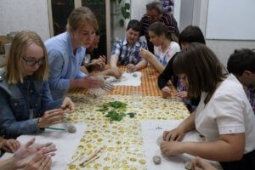
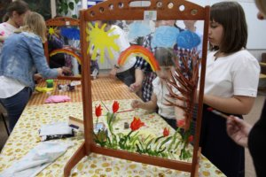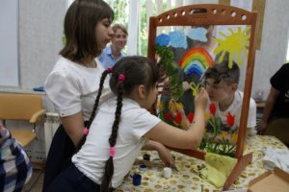

Открытый урок в театральной мастерской Центра социально-трудовых компетенций
29 мая в театральной мастерской прошел традиционный ежегодный открытый урок, которым мы подводим итоги работы в учебном году. Дети, совместно с педагогами показали сложные элементы актерской разминки и чудесный твист под музыку из «Криминального чтива». Как отметили родители, специалисты и сами дети за этот учебный год удалось освоить сложные элементы актерского тренинга, три раза публично выступить со спектаклями, научиться взаимодействовать друг с другом как «команда». В планах на следующий год – ставить музыкальные спектакли и увеличить количество публичных выступлений.

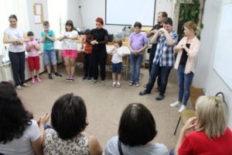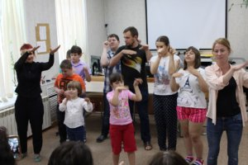

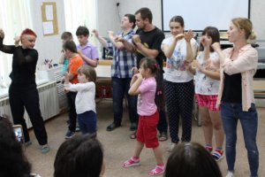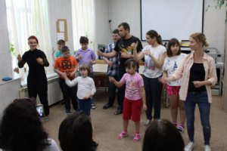

Центр представил опыт работы по оказанию помощи детям в рамках реализации проекта «Кабинет онлайн-консультирования для подростков и молодежи «ПроПсиТин» на заседании комиссии по делам несовершеннолетних и защите их прав при Правительстве Ставропольского края
1 августа 2019 г. под председательством Ирины Владимировны Кувалдиной, заместителя председателя Правительства Ставропольского края, председателя комиссии по делам несовершеннолетних и защите их прав при Правительстве Ставропольского края прошло заседание КДН. В рамках мероприятия заместителем директора по научно-методической работе Татаренко О.В. был представлен доклад об опыте работы структурного подразделения центра – Кабинета онлайн консультирования для подростков и молодежи «ПроПсиТин» по итогам 2018 года. Это один из успешных и признанных проектов центра, направленных на оказание психологической, правовой, медико-социальной поддержки детей, подростков и молодежи, попавших в трудную жизненную ситуацию и нуждающихся в квалифицированной помощи специалистов. Участники заседания признали данный проект актуальным, востребованным и ценным не только для детей и молодежи, но и для родителей, педагогов и широкого круга специалистов, работающих с детьми. Вопросы, поступающие консультантам «ПроПсиТин» — это своеобразный «срез» проблем, с которыми сталкиваются современные дети и подростки, а ответы консультантов зачастую выступают полезными моделями и образцами необходимой помощи, и, тем самым, способствуют повышению профессиональной компетентности специалистов, работающих с детьми и родителей.

Педагоги мастерских отделения социально-трудовых компетенций посетили фестиваль Artdonum
24 августа педагоги из Психологического центра, побывали на фестивале Artdonum, что в переводе звучит: «дары творцов».
Фестиваль проходил на плато горы Недреманная, за хутором Извещательный, в течении трёх суток. Идея данного мероприятия обьединение творческих людей любых направлений. Анастасия Хафизова и Алексей Скорняков — педагоги наших творческих мастерских представили изделия детей из гончарной мастерской. Все оценили труд наших детей и их творческие способности. Несколько творцов захотели приобщиться, что бы выступить волонтерами и приехать с мастер классами для наших ребят, научив их своему ремеслу.
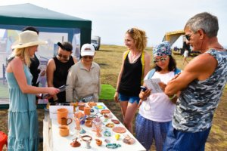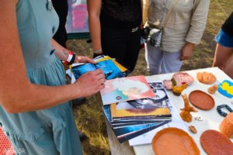

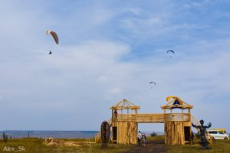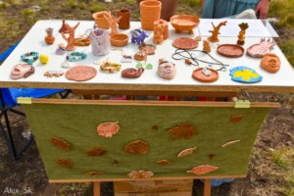

15 сентября с торжественного открытия начался новый учебный год в гончарной и художественной мастерских Центра социально-трудовых компетенций для детей с нарушениями в развитии
Торжественное открытие мастерских прошло в рамках мероприятий, посвященных началу занятий воскресной школы при «Храме святого великомученика Артемия», на территории которого будут работать мастерские в новом учебном году. На мероприятии присутствовало более 50 человек: администрация и педагоги Центра, дети из контингента Центра и их родители, прихожане храма с детьми, воспитанники воскресной школы и их педагоги.
Гостей ожидала насыщенная и интересная программа, выступление творческих коллективов воскресной школы, викторины скаутского движения, сладкий стол. Наши мастерские, в начале мероприятия, представила директор Центра Елена Николаевна Корюкина. Педагоги мастерских провели мастер-класс по гончарному мастерству, который оценили как сами дети, так и их родители. Мы уверенны, что положили начало новому плодотворному сотрудничеству!
Напомним, что Центр социально-трудовых компетенций был создан в 2015 году в целях социальной адаптации и реабилитации детей с эмоционально-поведенческими и коммуникативными особенностями, формирования у них навыков трудовой деятельности и развития способности творческого самовыражения. На занятиях в гончарной, художественной и театральной мастерских у детей формируется мотивация к трудовой деятельности, способность работать в группе и индивидуально над творческим заданием, умение взаимодействовать с другими детьми и взрослыми в процессе труда, навыки публичных выступлений со спектаклями. И, главное, дети получают удовольствие от процесса и результата своей работы, а родители обучаются эффективному взаимодействию со своими детьми в творческой, теплой атмосфере, создаваемой педагогами и психологами.
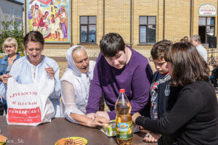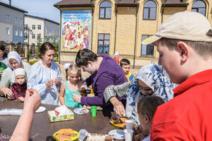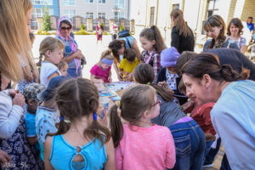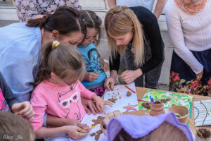

13 октября ГБОУ «Психологический центр» г. Михайловска провел традиционный турнир по семейному футболу для детей с нарушениями в развитии и членов их семей.
Четвертый год в рамках празднования Всемирного дня психического здоровья дети, члены семьи и специалисты государственного бюджетного образовательного учреждения для детей, нуждающихся в психолого-педагогической и медико-социальной помощи «Центр психолого-педагогической реабилитации и коррекции» участвуют в чудесном спортивном мероприятии – турнире по семейному футболу. Мероприятие проводится в целях развития социальной адаптации и реабилитации детей с нарушениями развития, укрепления социальных связей родительского сообщества и, конечно, радости и удовольствия от совместного общения и игры!
Благодарим за помощь в организации турнира АНО «ПроПси» — информационное агентство сервиса психического и руководство СРО Общества «Динамо» в лице заместителя председателя Коршунова Андрея Михайловича за предоставление спортивного зала в г. Ставрополе. В этом году в турнире приняла активное участие в качестве самого азартного игрока представитель министерства образования – ведущий специалист сектора специального образования и здоровьесберегающих технологий Оксана Александровна Юрова, за что мы очень ей благодарны!
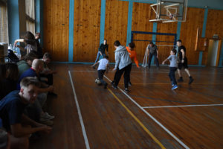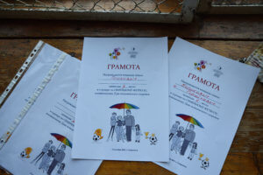
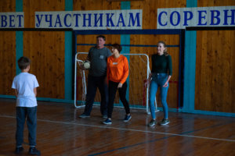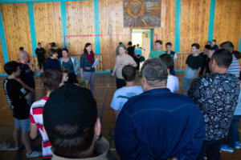
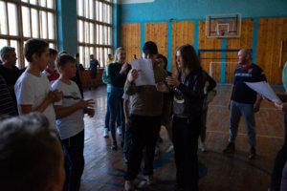

23 октября в рамках открытого урока театральной мастерской Центра социально-трудовых компетенций для детей с нарушениями развития состоялась премьера спектакля «По щучьему веленью».
«Театральный сезон» в нашем центре открыт спектаклем «По щучьему веленью» (режиссер-постановщик Наталья Ледовских, педагоги-психологи мастерской Анастасия Хафизова и Алексей Скорняков)! Спектакль подарил много ярких эмоций как зрителям, так и юным актерам. В зале был аншлаг: открытый урок посетили более 30 зрителей, не только близкие актеров, но и родители других детей, занимающихся в Центре, а также специалисты.
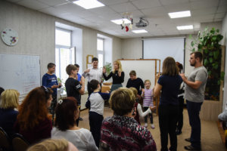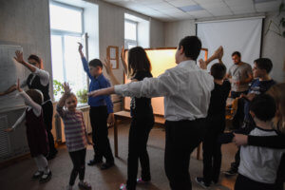
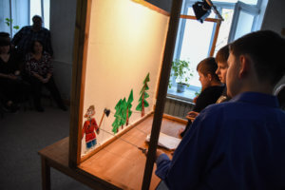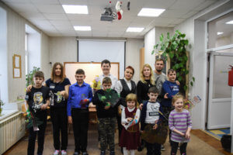
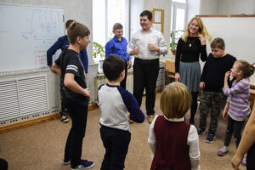

22 декабря театральная мастерская Центра социально-трудовых компетенций для детей с нарушениями развития государственного бюджетного образовательного учреждения для детей, нуждающихся в психолого-педагогической и медико-социальной помощи, представила премьеру спектакля «Рождественский вертеп»
Театральная мастерская Центра социально-трудовых компетенций для детей с синдромом Дауна и расстройствами аутистического спектра от 6 до 16 лет была создана на базе государственного бюджетного образовательного учреждения для детей, нуждающихся в психолого-педагогической и медико-социальной помощи, в 2015 году и с тех пор радует своих зрителей новыми, красочными постановками. В этом году был представлен детский кукольный спектакль, повествующий об одной из важнейших библейских историй о происхождении праздника Рождества. Куклы и декорации для спектакля изготавливали сами дети под чутким руководством педагогов мастерской: художественного руководителя и режиссера семейного театра кукол «Добрый жук» Натальи Ледовских, педагогов-психологов Алексея Скорнякова и Анастасии Хафизовой.
Спектакль на импровизированной сцене воскресной школы Храма святого великомученика Артемия в г. Михайловске посетило более 30 гостей, детей и взрослых. В рамках праздника также состоялась выставка изделий гончарной и художественной мастерских Центра социально-трудовых компетенций для детей с нарушениями в развитии.
Большая благодарность нашим юным актерам, которые оставили маленький теплый огонёк в груди каждого зрителя!
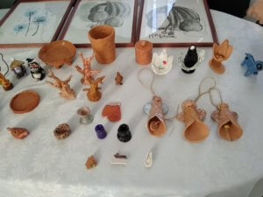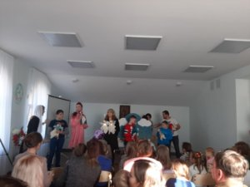

Семинары, конференции, круглые столы организованные центром для специалистов и широкой общественности. профессиональные мероприятия и обучение, в которых приняли участие специалисты и администрация центра

X ежегодная краевая конференция специалистов служб психолого-педагогического и медико-социального сопровождения Ставропольского края «Эволюция. Двигаться дальше… Мотивация в процессе обучения»
29 марта 2019 г. состоялась X ежегодная краевая конференция для специалистов психолого-педагогического и медико-социального сопровождения системы образования Ставропольского края «Эволюция. Двигаться дальше… Мотивация в процессе обучения». Конференция инициирована и организована ГБОУ «Психологический центр» г. Михайловска при поддержке министерства образования Ставропольского края. Идея прошедшей конференции – рассмотреть одно из проявлений, о котором много говорят «за кулисами»: снижении (или отсутствии) мотивации к учебе, работе, профессиональному развитию. Что мешает и что помогает детям и специалистам преодолевать трудности, в чем их причины, а главное – что поможет «двигаться дальше», сделать процесс познания интересным и результативным для всех, кто в нем участвует? Тема особенно актуальна для специалистов, практикующих работу с детьми, предполагающую создание дополнительных, специальных условий для их развития, воспитания, обучения.
В качестве творческого приветствия участникам конференции был показан пластический спектакль «Эволюция»: выступили дети, занимающиеся в мастерской театра кукол Центра социально-трудовых компетенций для детей с синдромом Дауна и расстройствами аутистического спектра ГБОУ «Психологический центр» г. Михайловска.
В пленарной части конференции в рамках панельной дискуссии «Не хочу учиться…» приглашенные эксперты поделились с участниками размышлениями о мотивации педагогов и о поиске ресурсов для профессиональной деятельности; о трудностях, с которыми сталкивается родитель, воспитывающий ребёнка с особыми образовательными потребностями и о «внутренних» и «внешних» источниках поддержки и веры в ребёнка; о «лени» детей как потери мотивации к обучению и роли взрослых в её формировании и укреплении. В качестве экспертов на панельной дискуссии выступали Банщикова Т.Н. (г. Ставрополь), кандидат психологических наук, доцент, руководитель научно-образовательного центра психологического сопровождения личностно-профессионального развития Северо-Кавказского федерального университета, Горяйнова О.В. (г. Михайловск), мама ребенка с особыми образовательными потребностями. Ледовских Н.В. (г. Ставрополь), художественный руководитель семейного театра кукол «Добрый жук», режиссер, актриса, педагог и Нестеренко М.А. (г. Москва), психолог, руководитель центра детской психологии «Август», член Московского психоаналитического общества и Международной психоаналитической ассоциации
В рамках конференции прошли тематические семинары, актуальные для специалистов системы образования, педагогов, администрации и родителей: «Формирование навыков самообслуживания у детей с особыми образовательными потребностями», «Социальная адаптация людей с ментальными особенностями», «АОП и СИПР как обязательное условие успешного обучения детей с РАС». Для педагогов дополнительного образования, педагогов кружковой деятельности и организаторов был проведен мастер-класс от педагога мастерской театра кукол Центра социально-трудовых компетенций для детей с синдромом Дауна и РАС по теме «От замысла к воплощению. Эволюция от «хотим сделать» до «мы сделали». Для учителей-логопедов и учителей-дефектологов был представлен мастер-класс «Игра и речь. Методические приёмы вызывания речи у неговорящих детей через эмоциональное включение», подготовленный учителями-логопедами ГБОУ «Психологический центр» г. Михайловска. Для руководителей и супервизоров психологических центров и служб, руководителей некоммерческих организаций пси-сервиса, руководителей проектов, реализующих помощь детям и подросткам проведен круглый стол «Организация обучающей среды для персонала психологических центров и проектов».
В конференции приняли участие 122 человека: учителя-логопеды, педагоги-психологи, учителя-дефектологи, администраторы образовательных учреждений Ставропольского края и родители детей с особыми образовательными потребностями.
С материалами конференции можно ознакомиться, перейдя по ссылке http://www.psycentr-mikhaylovsk.ru/konferentsiya-2019/
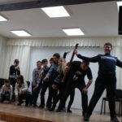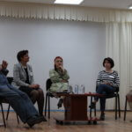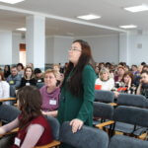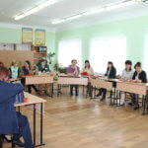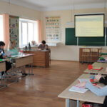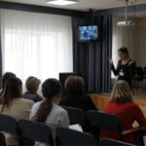

В центре состоялся семинар-совещание по вопросам исполнения адаптированных основный общеобразовательных программ (АООП), рекомендованных территориальной психолого-медико-педагогической комиссией обсудили на семинаре-совещании в ГБОУ «Психологический центр» г. Михайловска.
26 февраля руководитель Территориальной психолого-медико-педагогической комиссии Шпаковского муниципального района на базе ГБОУ «Психологический центр» г. Михайловска Березуева Виталия Николаевна провела семинар-совещание «Мониторинг исполнения АООП, рекомендованных ТПМПК» для специалистов образовательных организаций Шпаковского района.
На семинаре-совещании обсуждались вопросы нормативно-правовой базы, регламентирующей организацию работы с детьми с ОВЗ на базе общеобразовательных учреждений; показания для направления ребёнка на обследование в ТПМПК; создание специальных условий по организации образования обучающихся с ограниченными возможностями здоровья в образовательных учреждениях; необходимость учёта особенностей психофизического развития и возможностей обучающихся при разработке АООП.
По итогам совещания достигнута договоренность о проведении регулярных семинаров-совещаний с целью мониторинга исполнения АООП образовательными организациями Шпаковского муниципального района. В семинаре-совещании приняло участие 25 специалистов.
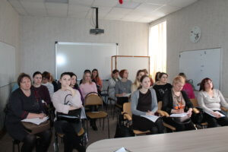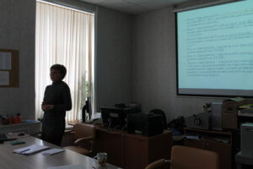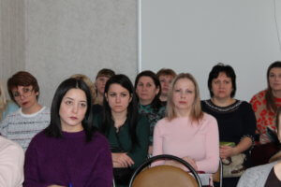
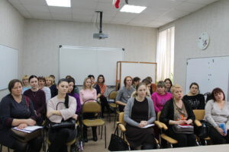

В центре состоялись семинары-совещания для специалистов отделов образования по работе с индивидуальными программами реабилитации и абилитации

12 февраля, 26 апреля, 29 октября 2018 г. в рамках реализации Государственного задания на 2018 год, с целью исполнения приказа Министерства образования СК от 05.02.2016 № 80-пр «Об утверждении порядка разработки и реализации перечня мероприятий по психолого-педагогической реабилитации или абилитации инвалида (ребенка-инвалида) и представления сводной информации об исполнении мероприятий, предусмотренных индивидуальной программой реабилитации или абилитации инвалида (ребенка-инвалида) в федеральное казенное учреждение «Главное бюро медико-социальной экспертизы по Ставропольскому краю»», а так же организации работы в 2018 году, в ГБОУ «Психологический центр» г. Михайловска состоялись семинары-совещания «Актуальные вопросы организации учета поступления, выполнения перечня мероприятий по реализации ИПРА инвалида (ребенка-инвалида) и представления сводной информации».
В программе семинаров обсуждались следующие вопросы:
- Анализ работы по реализации ИПРА инвалида (ребенка-инвалида) и представления сводной информации в 2018 году.
- Обсуждение формы и сроков сводных отчетов по реализации ИПРА инвалида (ребенка-инвалида) в 2019 году.
В семинарах-совещаниях всего приняло участие 59 специалистов из 27 муниципальных районов и городских округов Ставропольского края.
Фотолента семинаров
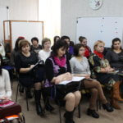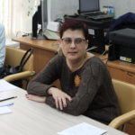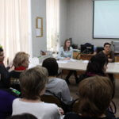

Участие специалиста Центра в межведомственном совещании по теме: «Профилактика подростковой
21 марта 2019 г. на базе МБОУ «НОШ №24» (г. Михайловск) состоялось межведомственное совещание для руководителей и заместителей руководителей по воспитательной работе общеобразовательных учреждений района по теме: «Профилактика подростковой наркомании».
На совещание были приглашены врач психиатр-нарколог ГБУЗ СК «Шпаковской РБ» Батракова Т.Е., специалист отдела МВД России по Шпаковскому району Барков А.В. Центр представляла заместитель директора по научно-методической работе Татаренко О.В.
Специалисты ведомств выступили с информацией о токсическом действии психоактивных веществ на организм подростка, а также о первых признаках употребления психоактивных веществ, алгоритме действий по выявлению употребления наркотических средств или психотропных веществ обучающимися и проведению с ними профилактической работы, о профилактике употребления психоактивных веществ.
Оксана Владимировна обратила внимание на то, чего не следует допускать, работая в области профилактики зависимости от психоактивных веществ: чрезмерно использовать тактику запугивания, искажения и преувеличения негативных последствий злоупотребления ПАВ при описании их воздействия; ложной информации; переизбытка информации о воздействии ПАВ (есть опасность, что данная информация может выступать провоцирующим фактором, нежели, чем защищающим). Очень важно профилактическую работу начинать уже в начальной школе и лучше — в форме дискуссий. Пример того, как можно проводить данную дискуссию и классные часы по профилактике ПАВ был показан социальным педагогом нашего Центра на методическом семинаре 18 декабря прошлого года.

22 сентября на базе Центра состоялась первая встреча рабочей группы по аутизму, ведущим которой является Алексей Корюкин — супервизор Центра. Целью этих встреч является глубокое теоретическое и практическое осмысление психоаналитического подхода в работе с аутистическими явлениями в психике человека. На первой встрече мы обсуждали, что происходит с ребёнком, когда он «уходит» в аутистическое состояние, и искали пути, которые способны «вывести» его из этого состояния. Кроме этого, на примере клинического материала мы пытались понимать, что может послужить причиной ухода в аутизм. В обсуждении приняли участие 9 человек.

В Центре состоялся семинар-совещание «Мониторинг исполнения адаптированных основных образовательных программ, рекомендованных территориальной психолого-медико-педагогической комиссией»
12 ноября состоялся семинар для учителей-логопедов образовательных организаций Шпаковского муниципального района на тему «Методологические проблемы формулирования логопедических заключений у детей с ОВЗ». Семинар проводила учитель-логопед высшей квалификационной категории территориальной психолого-медико-педагогической комиссии Шпаковского муниципального района Аверина Елена Петровна.
Рассматривались вопросы логопедической диагностики, классификаций речевых нарушений и примерные формулировки логопедических заключений для детей разных возрастных групп. Внимание логопедов обращалось на распространенные ошибки при формулировании логопедических заключений. Участники семинара выступили с предложением проводить подобные мероприятия регулярно.
В семинаре приняли участие 39 специалистов образовательных организаций Шпаковского муниципального района.

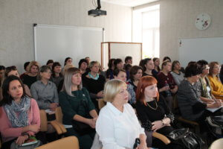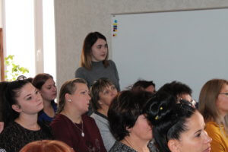
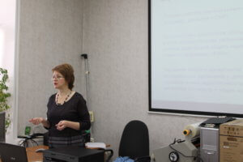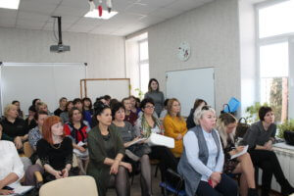

15 ноября 2019 г. педагоги-психологи Центра социально-трудовых компетенций приняли участие в тематическом мероприятии «Модель успешной социализации детей-инвалидов и детей с ОВЗ», на базе специальной (коррекционной) общеобразовательной школе-интернате № 17 г. Светлоград
Наши специалисты – Алексей Скорняков и Анастасия Хафизова представляли опыт Центра социально-трудовых компетенций: театральной, художественной и гончарной мастерских, участвовали в дискуссиях по наиболее сложным вопросам практической деятельности, а также посетили открытые уроки профессиональных классов школы-интерната.

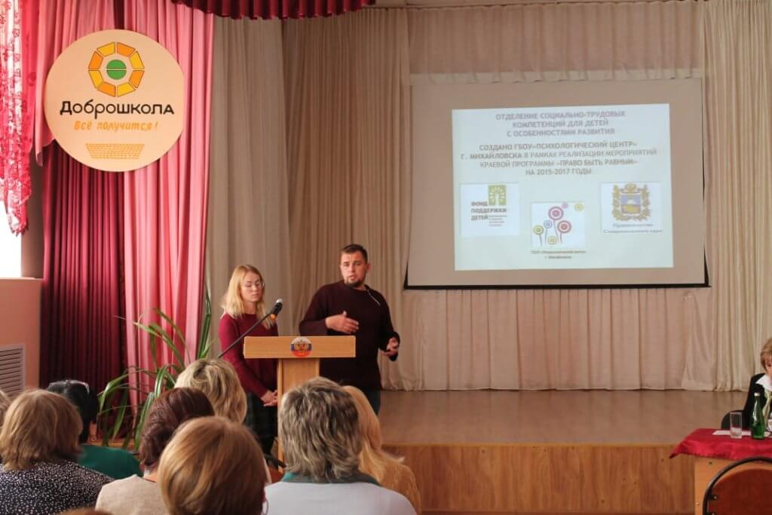

22 ноября 2019 г. в министерстве образования состоялось презентационное мероприятие, посвященное открытию Регионального ресурсного центра по организации комплексного сопровождения детей с расстройствами аутистического спектра в Ставропольском крае
Региональный ресурсный центр по организации комплексного сопровождения детей с расстройствами аутистического спектра (далее – детей с РАС) создан на базе государственного бюджетного образовательного учреждения для детей, нуждающихся в психолого-педагогической и медико-социальной помощи «Центр психолого-педагогической реабилитации и коррекции» в рамках Соглашения о сотрудничестве между федеральным государственным бюджетным образовательным учреждением высшего образования «Московский государственный психолого-педагогический университет» и его структурного подразделения — Федерального ресурсного центра по организации комплексного сопровождения детей с РАС.
Участниками презентационного мероприятия стали представители министерства образования, труда и социальной защиты, здравоохранения, родительских общественных организаций, представители отделов образования муниципальных районов и городских округов Ставропольского края, курирующих вопросы образования детей с расстройствами аутистического спектра и ранней помощи, руководители ППМС-центров. Приглашенными гостями мероприятия были Косова Татьяна Нестеровна, заведующая диспансерным отделением по обслуживанию детского населения ГБУЗ СК СККСПБ №1, главный детский врач-психиатр, главный внештатный детский психиатр СКФО, Ковалева Анна Сергеевна, председатель правления Ставропольской городской организации инвалидов «Вольница», председатель регионального отделения Всероссийской организации родителей детей-инвалидов (ВОРДИ), Ильченко Юлия Евгеньевна, исполнительный директор АНО «Новая инклюзия», Косикова Ольга Анатольевна, заместитель директора по ранней помощи ГБОУ «Краевой психологический центр», Никабадзе Ольга Сергеевна, кандидат психол.наук, доцент СГПИ, главный внештатный психолог Ставропольского края.
С приветственными словами к участникам мероприятия обратилась Тимошенко Наталья Олеговна, заведующая сектором специального образования и здоровьесберегающих технологий министерства образования края, обозначив ключевые проблемы и перспективы организации комплексной помощи детям с РАС и членам их семей. Корюкина Елена Николаевна, директор ГБОУ «Психологический центр» г. Михайловска, на базе которого открыт Региональный ресурсный центр по организации комплексного сопровождения детей с РАС высказалась о значимой роли специалистов и родителей детей с РАС в том, какая система помощи детям с РАС в крае будет создана и функциональна.
С аналитическим отчетом «Мониторинг состояния образования детей с РАС в Ставропольском крае» и презентацией проекта региональной модели организации комплексного сопровождения детей с РАС выступила Татаренко Оксана Владимировна, заместитель директора по научно-методической работе ГБОУ «Психологический центр» г. Михайловска. Взгляд представителей родительской общественности на актуальные вопросы оказания помощи детям с РАС и членам их семей в крае представили Ковалева Анна Сергеевна и Ильченко Юлия Евгеньевна.
Участники мероприятия отметили важность создания региональной модели организации комплексной помощи детям с РАС в Ставропольском крае, которая позволит решать ключевые задачи, стоящие перед учреждениями различной ведомственной принадлежности и родительскими общественными организациями:
- Повышение доступности комплексной помощи семьям, воспитывающим детей с РАС: информирование, маршрутизация (план помощи), психологическая, социальная, правовая поддержка.
- Формирование преемственности и взаимодействия между государственными, муниципальными организациями и службами различной ведомственной принадлежности в оказании комплексной помощи конкретному ребёнку и его семье.
- Повышение информированности и профессиональной компетентности специалистов, оказывающих помощь детям с РАС и их семьям на регулярной основе и, как следствие, качества оказания помощи детям с РАС и членам их семей.

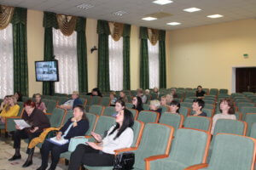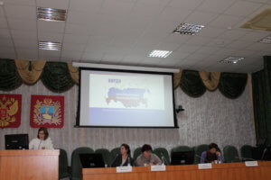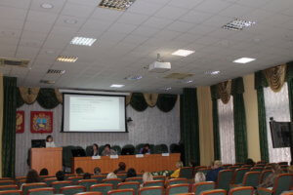

В Ставрополе прошло заседание краевого Университета педагогических знаний для родителей в режиме видеоконференцсвязи, на котором выступила директор Центра Елена Николаевна Корюкина
23 ноября 2019 года в городе Ставрополе прошло заседание краевого Университета педагогических знаний для родителей в режиме видеоконференцсвязи.
Организатором мероприятия выступило министерство образования Ставропольского края, заседание проводилось в рамках Дня Всероссийской правовой помощи.
В заседании приняли участие представители министерства образования Ставропольского края, родительской общественности Ставропольского края, ГУ МВД по Ставропольскому краю, УГИБДД ГУ МВД России по Ставропольскому краю, краевого наркологического диспансера, краевого психологического центра.
В ходе заседания были рассмотрены вопросы профилактики детского дорожно-транспортного травматизма, ответственности родителей за жизнь и здоровье детей; профилактики преступлений и правонарушений среди несовершеннолетних, ответственности несовершеннолетних
за совершение правонарушений; профилактики употребления подростками психоактивных веществ, алкоголя, табакокурения, а также профилактики жестокого обращения в семье.
Краевой Университет педагогических знаний для родителей осуществляет свою деятельность в последнюю субботу каждого месяца в течении учебного года.
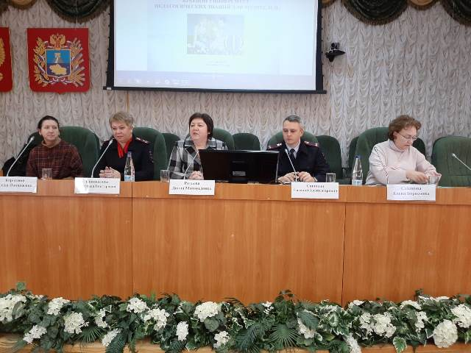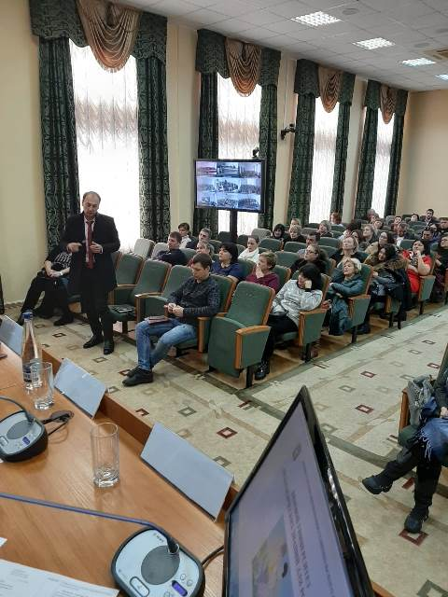

Педагоги-психологи Центра Хафизова Анастасия и Шумская Наталья приняли участие во всероссийских курсах повышения квалификации «Тьюторское сопровождение учащихся с РАС»
С 9 по 14 декабря 2019 года в г. Москва на базе Федерального ресурсного центра и Московского государственного педагогического университета прошли всероссийские курсы повышения квалификации «Тьюторское сопровождение учащихся с РАС», в которых приняли участие 172 специалиста из 30 регионов России.
На курсах специалисты ознакомились с нормативно-правовой базой работы тьютора, основами организации психолого-педагогического сопровождения и вариативными моделями обучения детей с РАС, способами адаптации и структурировании учебной среды, методами формирования коммуникативных и социальных навыков, повышения мотивации к учебной деятельности, коррекции дезадаптивного поведения детей с РАС, которые используют специалисты ФРЦ.
Занятия проводились в форме лекций, семинаров, разборов случаев из практики преподавателей ФРЦ, каждый из которых имеет богатый опыт работы с детьми с расстройствами аутистического спектра и их родителями. Также у слушателей была возможность задать вопросы и получить рекомендации по конкретным случаям работы, посмотреть на реальные условия обучения детей с РАС, побывав на экскурсии в Федеральном ресурсном центре. Директор Центра Артур Валерьевич Хаустов подробно рассказал о направлениях его работы в ходе часовой презентации.
Специалисты Центра вернулись с обучения с вдохновением, новыми знаниями, пониманием того, что педагоги, психологи, тьюторы всей страны сталкиваются с похожими трудностями. И пройденные курсы позволят увидеть новые возможности и найти инструменты для их разрешения.
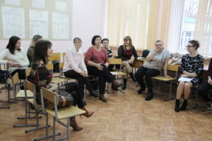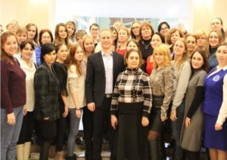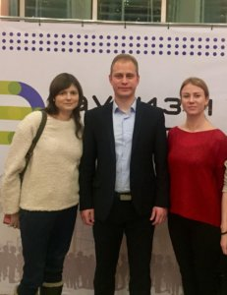

Государственные работы
ОБЕСПЕЧЕНИЕ ДЕЯТЕЛЬНОСТИ ОТДЕЛЕНИЯ СОЦИАЛЬНО-ТРУДОВЫХ КОМПЕТЕНЦИЙ ДЛЯ ДЕТЕЙ С РАС И СИНДРОМОМ ДАУНА ОТ 6 ДО 16 ЛЕТ
Категории потребителей: физические лица
Согласно Государственному заданию на 2019 год отделением социально-трудовых компетенций для детей с РАС и синдромом Дауна от 6 до 16 лет проведено 140 мероприятий.
Из них:
- 133 регулярных групповых занятия в мастерских (по одному занятию в неделю в театральной, художественной и гончарной мастерских). Количество детей, зачисленных в контингент центра и посещающих мастерские – 48 человек, количество сопровождающих взрослых (родители/законные представители/близкие родственники), посещающих мастерские – 32 человека.
- 4 выставки работ детей, посещающих гончарную и художественную мастерскую на различных стационарных и переносных площадках.
- 3 публичных спектакля мастерской театра кукол.
Регулярные занятия в мастерских проводились согласно утвержденным Педагогическим советом центра (протокол №1 от 02 сентября 2019 г. и протокол №1 от 1 сентября 2018 года) учебно-развивающим программам психолого-педагогической направленности (дополнительным образовательным программам), согласно утвержденным тематическим планам. Учёт проведенных занятий отражен в журнале групповых занятий, который ведется специалистами мастерских.
В центре функционирует стационарная, постоянно обновляющаяся выставка работ детей, посещающих мастерские. Посетители центра из числа родителей, специалистов знакомятся с деятельностью мастерской, а также в качестве информационно-методических материалов регулярно получают лифлеты с этапами организации работы мастерских данного профиля на базе учреждения образования.
Программы отделения социально-трудовых компетенций для детей от 6 до 16 лет с синдромом Дауна и РАС:
- Психолого-педагогическая программа по формированию актерских навыков средствами театра кукол у детей с нарушениями в развитии (в том числе с синдромом Дауна и расстройствами аутистического спектра) (дополнительная образовательная программа). Цель программы: формирование актерских навыков и базовых социально-трудовых компетенций средствами театра кукол у детей с синдромом Дауна и РАС. Задачи: Общей задачей является создание комфортной и безопасной среды (эмоциональной, организационной, социальной) на занятиях. Частные задачи в области обучения (блок А): формирование навыков кукловождения; формирование навыков создания сценического образа; развитие навыков сценического движения; обучение детей базовым социально-трудовым компетенциям (умение коммуницировать и взаимодействовать с детьми и взрослыми в процессе труда: создания собственного (коллективного) продукта, принимать решения и нести ответственность за них), в том числе, развитие мотивации трудовой деятельности. В области развития (блок Б): развитие коммуникативных навыков и мотивации к взаимодействию с другими людьми (через стимулирование потребности в речевом общении/коммуникации и потребности во взаимодействии с другими); развитие навыков самовыражения детей через образы персонажей театра кукол; развитие эмоционально-чувственного и эмоционально-смыслового восприятия детей. Адресат дети с нарушениями в развитии от 6 до 18 лет, в том числе с синдромом Дауна и РАС. Показания и противопоказания к применению: программа реализуется в рамках театральной мастерской, созданной в Отделении социально-трудовых компетенций для детей с синдромом Дауна и РАС. Программа противопоказана детям с выраженными эмоционально-поведенческими сложностями, сопряженными с небезопасным поведением, выраженными нарушениями зрения, слуха, опорно-двигательного аппарата. Рекомендуется посещение детьми индивидуальных и/или групповых коррекционно-развивающих или психотерапевтических занятий как до зачисления в театральную мастерскую, так и параллельно с посещением ребёнком мастерской. Рекомендуется наличие волонтеров/помощников для обеспечения индивидуального подхода и внимания к каждому ребёнку и успешности в достижении цели программы.
- Психолого-педагогическая программа по формированию творческих навыков средствами гончарного мастерства и лепки из глины у детей с нарушениями в развитии (в том числе с синдромом Дауна и расстройствами аутистического спектра) (дополнительная образовательная программа). Цель программы: выявление и развитие творческих способностей на занятиях лепкой, для дальнейшей самореализации, творческого развития и базовых социально-трудовых компетенций у детей с нарушениями развития. Задачи: Общей задачей является создание комфортной и безопасной среды (эмоциональной, организационной, социальной) на занятиях. Частные задачи в области обучения (блок А): -формировать знания, умения и навыки работы с глиной; научить применять способы лепки из глины; учить работать в группе и индивидуально; учить простейшим приёмам лепки, формировать умение составлять простые композиции. В области развития (блок Б): развивать творческие способности и задатки; развивать воображения; развивать чувство формы и цвета, мелкую моторику рук, тактильные и кинестетические ощущения. Адресат дети в возрасте от 6 до 18 лет с нарушениями в развитии, в том числе с синдромом Дауна, РАС, интеллектуальными и речевыми нарушениями. Показания и противопоказания к применению: Программа реализуется в рамках гончарной мастерской, созданной в Отделении социально-трудовых компетенций для детей с синдромом Дауна и РАС. Программа противопоказана детям с выраженными эмоционально-поведенческими сложностями, сопряженными с небезопасным поведением, выраженными нарушениями зрения, слуха, опорно-двигательного аппарата. Рекомендуется наличие волонтеров/помощников для обеспечения индивидуального подхода и внимания к каждому ребёнку и успешности в достижении цели программы.
- Психолого-педагогическая программа по формированию творческих навыков средствами изобразительного искусства у детей с нарушениями в развитии (в том числе с синдромом Дауна и расстройствами аутистического спектра) (дополнительная образовательная программа). Цель программы: развитие творческих способностей детей с нарушениями развития, а также навыков эффективного взаимодействия и совместного творчества детей, посещающих занятия в мастерской и членов их семей. Задачи: Общей задачей является создание комфортной и безопасной среды (эмоциональной, организационной, социальной) на занятиях. Частные задачи в области обучения (блок А): формирование начальных художественных навыков; формирование представлений о свойствах и возможностях художественных материалов и инструментов для создания образов; развитие навыков владения кистью, техническими приемами нанесения красок, рисования различными материалами; обучение детей базовым социально-трудовым компетенциям (умение коммуницировать и взаимодействовать с детьми и взрослыми в процессе труда: создания собственного (коллективного) продукта, принимать решения и нести ответственность за них), в том числе, развитие мотивации трудовой деятельности; в области развития (блок Б): развитие коммуникативных навыков и мотивации к взаимодействию с другими людьми (через стимулирование потребности в речевом общении/коммуникации и потребности во взаимодействии с другими); развитие координации движения; развитие эмоционально-чувственного и эмоционально-смыслового восприятия детей; развитие образного мышления; развитие глазомера. Адресат дети в возрасте от 6 до 16 лет с синдромом Дауна и РАС. Показания и противопоказания к применению: программа реализуется в рамках художественной мастерской, созданной в Отделении социально-трудовых компетенций для детей с синдромом Дауна и РАС. Программа противопоказана детям с выраженными эмоционально-поведенческими сложностями, сопряженными с небезопасным поведением, выраженными нарушениями зрения, слуха, опорно-двигательного аппарата. Рекомендуется посещение детьми индивидуальных и/или групповых коррекционно-развивающих или психотерапевтических занятий как до зачисления в художественную мастерскую, так и параллельно с посещением ребёнком мастерской. Рекомендуется наличие волонтеров/помощников для обеспечения индивидуального подхода и внимания к каждому ребёнку и успешности в достижении цели программы.

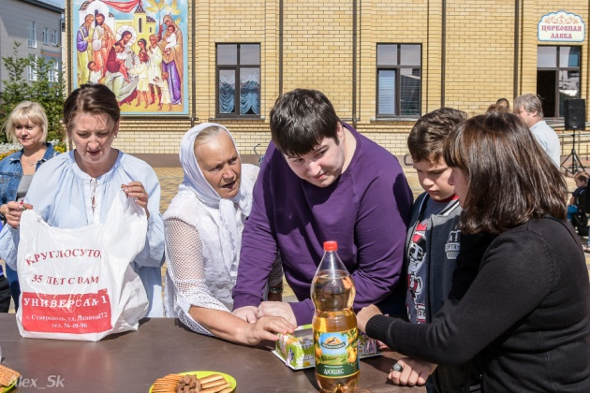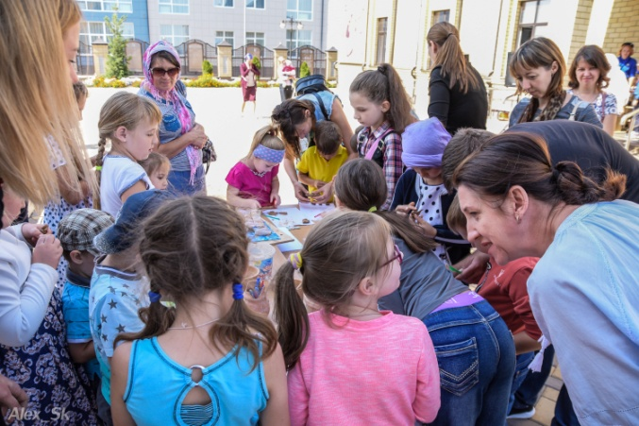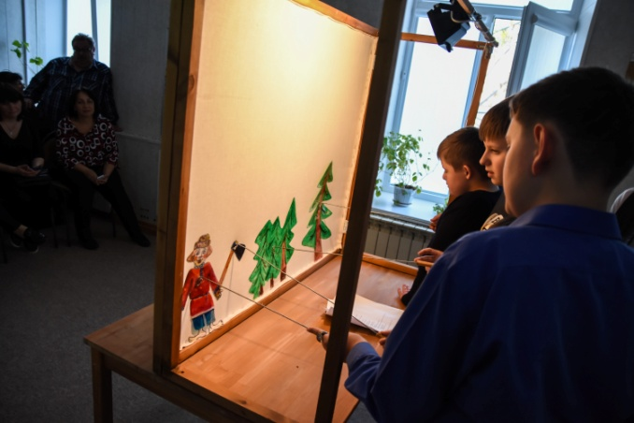

Выставка работ детей, посещающих гончарную и художественную мастерские проходила в рамках X ежегодной краевой конференции специалистов служб психолого-педагогического и медико-социального сопровождения системы образования Ставропольского края, которая состоялась 29 марта 2019 года.
Фотолента с выставки, проходившей в рамках конференции центра

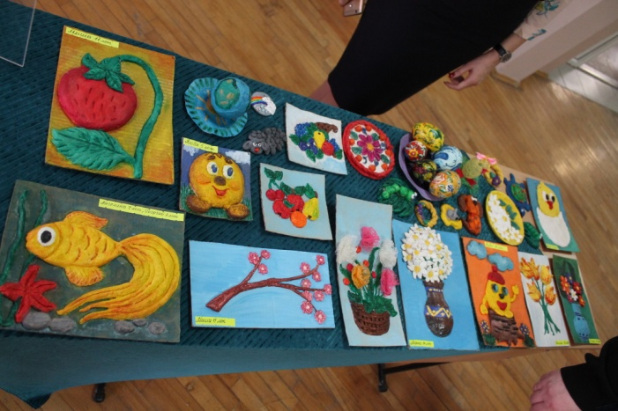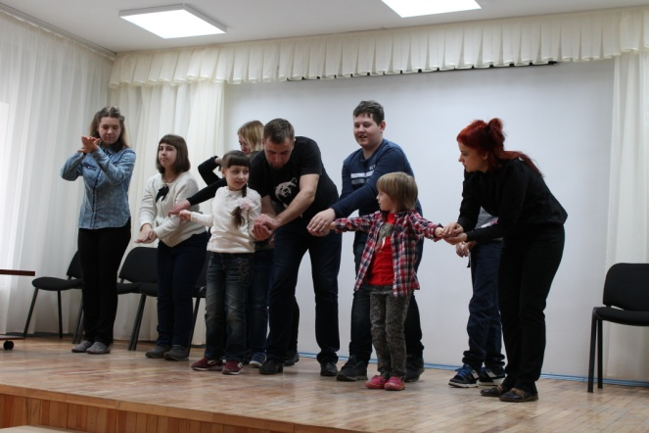

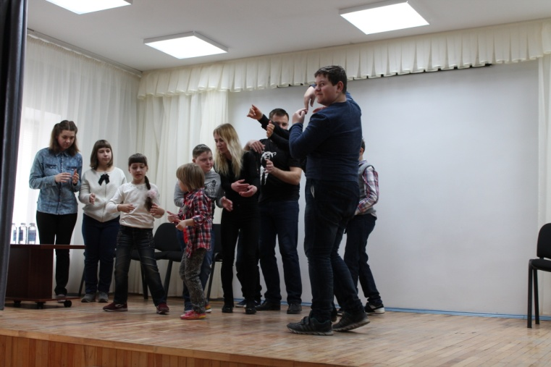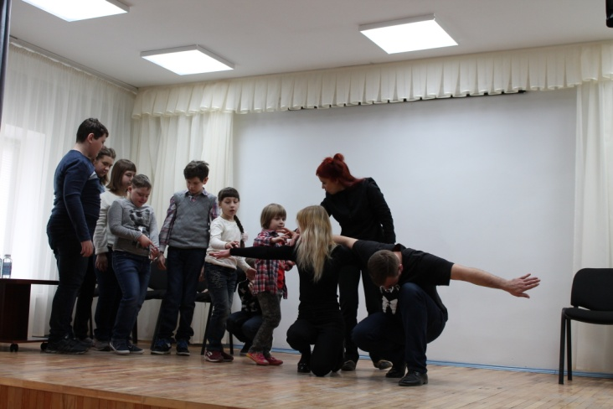

19 декабря в мастерской театра кукол отделения социально-трудовых компетенций прошел традиционный предновогодний открытый урок. Дети, посещающие мастерскую (8 человек) показали элементы пальчиковой и звуковой разминки, представили зрителям пластический спектакль «Эволюция». Дети, совместно с любимыми педагогами Ледовских Натальей (художественный руководитель семейного театра кукол «Добрый жук»), Хафизовой Анастасией (педагог-психолог центра, педагог театральной и гончарной мастерских), Скорняковым Алексеем (педагог-психолог центра, педагог театральной и гончарной мастерских) придумали, как с помощью рук и своего тела превратиться из жителей подводного мира и в Человека! После представления состоялось всеми любимое чаепитие с вкусными сладостями и обсуждением планов на следующее полугодие.
Статистика работы сайта «ПроПсиТин» с 25.12.18 по 25.12.19
Государственные работы
ОБЕСПЕЧЕНИЕ ДЕЯТЕЛЬНОСТИ СТРУКТУРНОГО ПОДРАЗДЕЛЕНИЯ «КАБИНЕТ ОНЛАЙН КОНСУЛЬТИРОВАНИЯ ПРОПСИТИН»
Категории потребителей: физические лица
18156 всего визитов, 10109 уникальных посетителей
География посещений:
Россия 16687 визитов, 8817 уникальных посетителей. В том числе (5 наиболее популярных регионов):
- Ставропольский край 3213 визитов, 775 уникальных посетителей
В том числе (5 наиболее популярных городов): - Ставрополь 2669 визитов, 642 уникальных посетителей; - Невинномысск 195 визитов, 23 уникальных посетителей; - Михайловск 100 визитов, 4 уникальных посетителей; - Пятигорск 69 визитов, 30 уникальных посетителей; - Лермонтов 13 визитов, 6 уникальных посетителей; - Москва и Московская область 2081 визитов, 1562 уникальных посетителей; - Санкт-Петербург и Ленинградская область 908 визитов, 646 уникальных посетителей; - Краснодарский край 573 визитов, 409 уникальных посетителей; - Свердловская область 408 визитов, 262 уникальных посетителей.
Другие страны (5 наиболее популярных стран):
- Украина 253 визитов, 239 уникальных посетителей; - Казахстан 249 визитов, 222 уникальных посетителей; - Беларусь 235 визитов, 204 уникальных посетителей; - Китай 187 визитов, 179 уникальных посетителей; - Германия 81 визит, 71 уникальный посетитель.
Визиты сайта по возрастам:
Младше 18 лет - 5950 визитов, 2845 уникальных посетителей; 18-24 года – 2441 визитов, 1478 уникальных посетителей; 25-34 года – 2244 визитов, 1349 уникальных посетителей; 35-44 года – 1923 визитов, 918 уникальных посетителей; 45-54 года – 1025 визитов, 436 уникальных посетителей; 55 лет и старше – 270 визитов, 226 уникальных посетителей.
Визиты сайта по половому признаку:
Женский пол: 11007 визитов 5158 уникальных посетителей
Мужской пол: 2963 визитов 1923 уникальных посетителей

Всего получено вопросов - 1083
Распределение вопросов по категориям:
Дружба - 10; Жестокость и насилие - 29; Любовь -150; Поведение – 127; Прочее – 143; Семья – 131; Физическое здоровье – 8
Школа – 36; Эмоциональное состояние – 372; Поступило на электронный адрес «Команде проекта» -77

Скринлента «ПроПсиТин»

